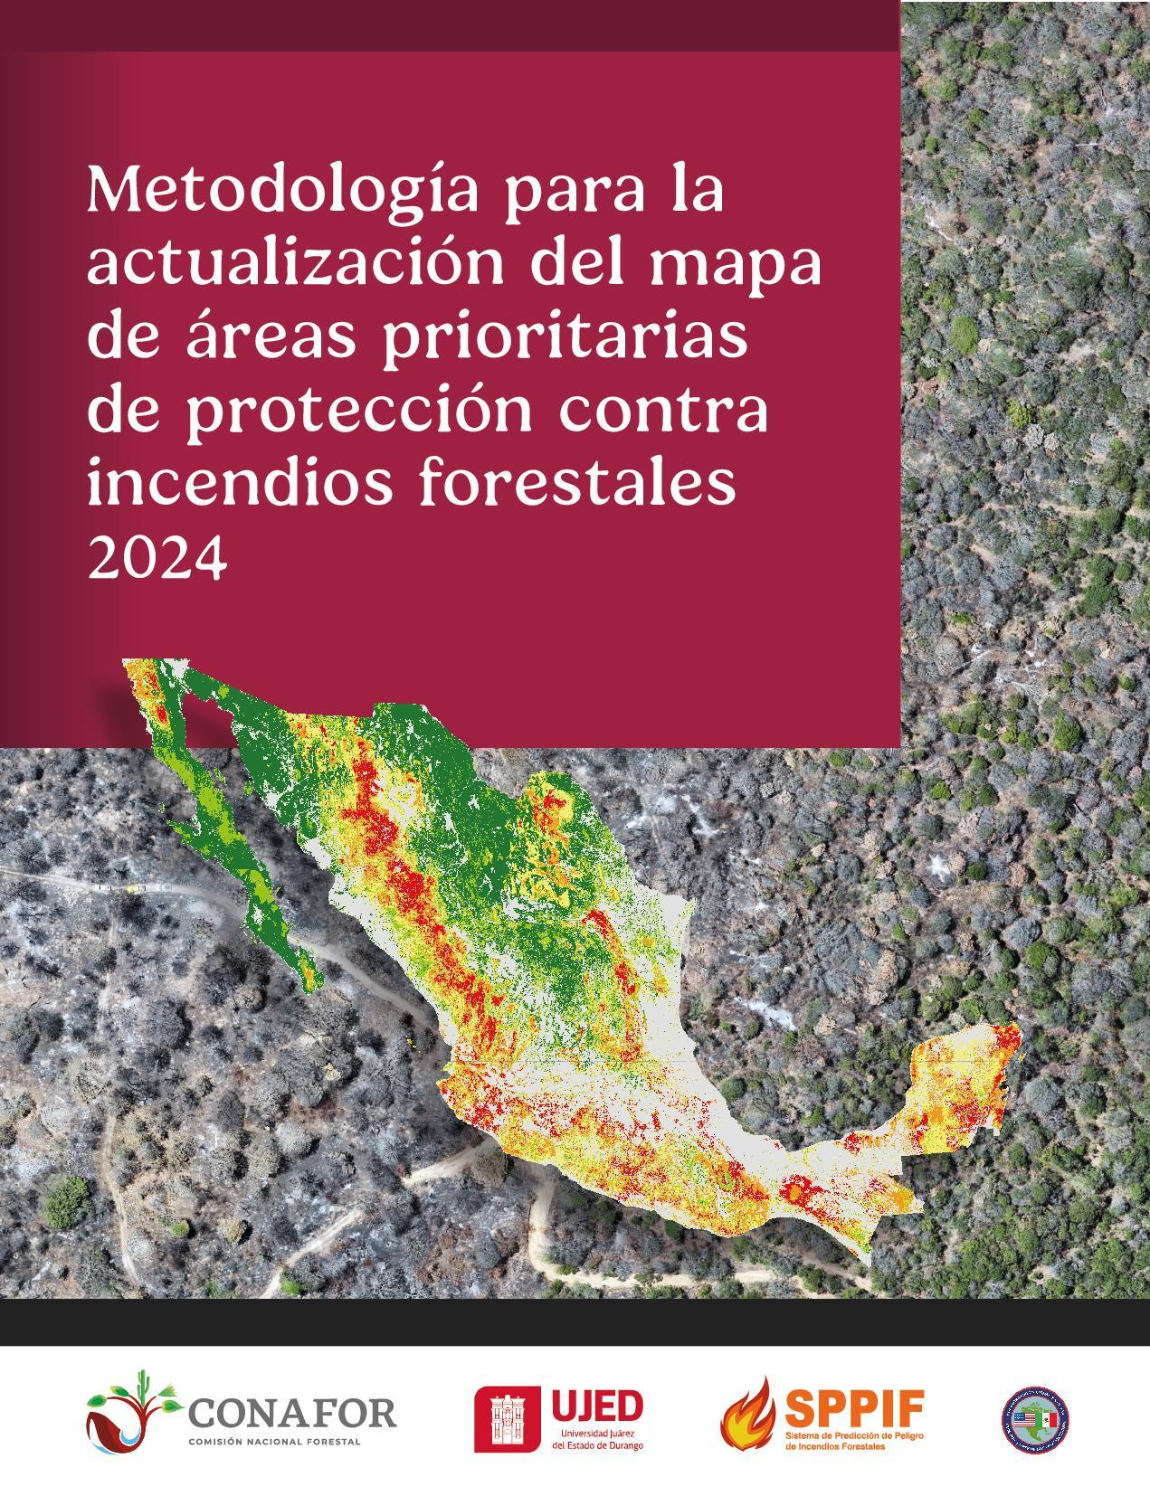
Imagen de portada y contraportada. Fotografía de un vuelo realizado en el incendio ocurrido en marzo 2024 en el municipio de Nanacamilpa, Tlaxcala, capturada por Cielito Drone Enterprise©

Comando Norte de Estados Unidos (USNORTHCOM)
https://www.northcom.mil/

Comisión Nacional Forestal (CONAFOR)
Oficinas Centrales
Periférico Poniente 5360, Col. San Juan de Ocotán, C.P. 45019, Zapopan, Jalisco
www.gob.mx/conafor

Universidad Juárez del Estado de Durango (UJED)
Facultad de Ciencias Forestales y Ambientales
Río Papaloapan y Boulevard Durango s/n. Col. Valle del Sur C.P. 34120. Durango, Dgo. México.
http://forestales.ujed.mx

Coordinación institucional
Ana Cristina Nafarrate Hecht
Cesar Alberto Robles Gutiérrez, CONAFOR
Aketzalli Nayely Camarena Hernández
José Javier Corral Rivas, UJED

Coordinación técnico-científica
Adrián Israel Silva Cardoza
Daniel José Vega Nieva, UJED
Yair Uriel Ricárdez Díaz
Fabiola Isabel Esquerra Manjarrez, CONAFOR

Para citar este documento:
Silva-Cardoza, A.I.; Vega-Nieva, D.J.; Briseño Reyes, J.; Tinoco Orozco, D.A.; Monjarás-Vega, N.A.; Briones-Herrera, C.I.; Robles-Gutiérrez, C.A. Esquerra Manjarrez, F.I.; Ricárdez Díaz, Y.U.; Salas Partida, A.V. (2024). Metodología para la actualización del mapa de áreas prioritarias contra incendios forestales 2024. Comisión Nacional Forestal-Universidad Juárez del Estado de Durango, México. Diciembre 2024

Créditos
El presente trabajo se enmarca en los resultados obtenidos a través del proyecto “Reforzamiento y actualización del Sistema de Predicción de Peligro de Incendios Forestales de México”. Este esfuerzo ha sido posible gracias al financiamiento proporcionado por el Comando Norte de los Estados Unidos (U.S. Northern Command), así como a la coordinación de la Comisión Nacional Forestal (CONAFOR) de México. Los hallazgos y conclusiones de este trabajo son responsabilidad exclusiva de los autores y no representan la opinión o determinación de política de ningún funcionario del Comando Norte de los Estados Unidos o el gobierno de los Estados Unidos.

Agradecimientos
Agradecemos a los especialistas y colaboradores que contribuyeron en el proceso de elaboración del mapa de áreas prioritarias de protección contra incendios forestales 2024.

M.G. Adrián Israel Silva Cardoza
Dr. Daniel José Vega Nieva
Dr. Jaime Briseño-Reyes
M.C. Diana Aime Tinoco Orozco
M.C. Norma Angélica Monjarás Vega
M.C. Carlos Ivan Briones Herrera
M.C. Cesar Alberto Robles Gutiérrez
Ing. Fabiola Isabel Esquerra Manjarrez
Ing. Yair Uriel Ricárdez Díaz
Biol. Alicia Verónica Salas Partida

Asimismo, a las instituciones quienes facilitan el acceso a la información que permiten el desarrollo de productos para México.

Contenido
Créditos 2
Agradecimientos 2
Resumen 4
Antecedentes 5
Introducción 6
Marco geoestadístico nacional 7
Marco geográfico 8
Superficie forestal de México 8
Mapa de áreas prioritarias de protección contra incendios forestales 13
Componente de riesgo 14
Riesgo de ocurrencia de incendios por factores humanos y biomasa forestal 14
Polígonos de incendios de 2010 a 2023 15
Mapa del componente riesgo de ocurrencia por incendios forestales 16
Componente de peligro 19
Intensidad calórica esperada a nivel de biomasa forestal 19
Mapa del componente peligro de incendios forestales 19
Componente de valor 22
Criterio valor-ecológico 22
Áreas Naturales Protegidas (ANP) 22
Áreas de Importancia para la Conservación de las Aves (AICAs) 23
Áreas de humedales (RAMSAR) 24
Clase de respuesta al fuego de acuerdo con el tipo de vegetación 25
Mapa del criterio valor-ecológico 27
Criterio valor-sociocultural 28
Presencia de población indígena por municipio 28
Pobreza multidimensional por municipio 29
Incidencia delictiva por municipio. 30
Mapa del criterio valor-sociocultural. 32
Criterio valor-económico. 32
Predios bajo manejo forestal sustentable 2013-2024. 33
Importancia económica por tipo de vegetación. 33
Mapa del criterio valor-económico. 35
Mapa del componente valor ponderado 35
Mapa de áreas prioritarias contra incendios forestales 39
Conclusiones y recomendaciones 43
Referencias bibliográficas 45

Resumen
A medida que el cambio climático potencializa la probabilidad de ocurrencia a nivel mundial, la necesidad de herramientas efectivas de evaluación y manejo se vuelve cada vez más indispensable, destacando la importancia de investigación continua en este campo. El Mapa de Áreas Prioritarias de Protección Contra Incendios Forestales en México tiene por objeto apoyar como instrumento de planificación de actividades dentro del marco de esta visión integral de manejo del fuego. La elaboración del Mapa de Áreas Prioritarias de Protección Contra Incendios Forestales (MAPPCIF) se fundamenta en un análisis multicriterio jerarquizado que considera tres componentes esenciales: riesgo, peligro y valor. En el componente de riesgo, los estados con mayores porcentajes en niveles muy alto y extremo son Colima, Estado de México, Michoacán, Ciudad de México y Jalisco, influenciados por la densidad poblacional y actividades agropecuarias. En el componente peligro, Yucatán, Quintana Roo, Colima, Campeche y Michoacán presentan altas proporciones en niveles críticos, reflejando los incendios de gran intensidad y dificultad para su combate. En el componente de valor resaltan Campeche, Quintana Roo, Baja California, Oaxaca y Nayarit, debido a su riqueza ecológica y significancia socio-cultural. Para el MAPPCIF poco más del 18 % de la superficie forestal de México, equivalente a cerca de 34 millones de hectáreas (Mha), se encuentra en niveles de prioridad alto y muy alto, principalmente Quintana Roo, Campeche y Oaxaca, indicando regiones donde es crucial enfocar esfuerzos y recursos en materia de prevención y combate de incendios. La concentración de áreas prioritarias en estos estados nos indica la necesidad de estrategias integrales que consideren las particularidades locales, permitiendo una asignación óptima de recursos y una respuesta efectiva ante emergencias, con el objetivo de proteger los ecosistemas forestales y salvaguardar el bienestar de las comunidades que se benefician de ellos.

Antecedentes
Durante la década de los 60, cuando comenzó el esquema de supresión de incendios forestales, se modificaron sustancialmente los regímenes de fuego en los distintos ecosistemas, causando así la presencia de incendios de menor frecuencia, con efectos nocivos. Estos regímenes influenciados por el ser humano, considerando además los cambios en las condiciones climáticas del globo terráqueo, han provocado un aumento del estrés hídrico en los ecosistemas, promoviendo así la presencia de incendios cada vez más catastróficos.
A partir de la década de 1990, comienzan los primeros esfuerzos contra esta percepción de que los incendios representan una amenaza ante la biodiversidad, desde la academia con los estudios iniciales que sientan las bases a lo que hoy conocemos en ecología del fuego en nuestro país, con las investigaciones de los profesores y/o investigadores, Enrique Jardel, José Flores, Ernesto Alvarado, Andrés Nájera y Dante Rodríguez. Así mismo, el Gobierno Federal se une a este cambio de paradigma para inducir cambios en la política pública nacional, donde se requería mucho más que saber combatir incendios forestales de gran magnitud y hacer quemas prescritas.
En 2007 se publica la NOM-015-SEMARNAT/SAGARPA para el uso del fuego y en 2009 comienza la iniciativa de priorizar áreas contra incendios forestales de nuestro país por parte de la Comisión Nacional Forestal (CONAFOR), fundamentándose en un análisis multicriterio jerarquizado que considera tres componentes esenciales: riesgo, peligro y valor. Posteriormente en 2016 se valida la metodología de este mapa con el apoyo del Instituto Nacional de Investigaciones Forestales, Agrícolas y Pecuarias (INIFAP) y en 2020 se actualiza el mapa de áreas prioritarias, incorporándose la Universidad Juárez del Estado de Durango (UJED), a través del equipo del Sistema de Predicción de Peligro de Incendios Forestales (SPPIF), con una nueva propuesta para el componente de riesgo, la cual es el primer sistema de predicción de incendios en el mundo en considerar el riesgo por factores humanos.
Estas herramientas se desarrollan como parte del Programa de Manejo del Fuego de México, coordinado por la CONAFOR, el cual involucra no solamente a esta institución sino también a los dueños y poseedores de los terrenos forestales en nuestro país, al gobierno municipal, estatal y federal, así como a la academia, las diferentes instituciones de educación superior y centros de investigación con la intención de impulsar el Manejo Integral del Fuego (MIF). Bajo este contexto del MIF, se contribuye al sustento de las comunidades, a la conservación y manejo de los ecosistemas, para minimizar los impactos negativos del fuego y promover los positivos.
En esta edición 2024, se incorpora una variable para el peligro, el cual considera la intensidad calórica máxima esperada con base al tipo y cantidad de combustible, referida a la probabilidad de que, una vez iniciado, el incendio presente un comportamiento extremo, lo que implica una mayor intensidad y dificultad para su combate.

Introducción
Los incendios forestales son un componente intrínseco de los ecosistemas terrestres desde que la vegetación colonizó la superficie de la Tierra (hace cuatrocientos millones de años); en la actualidad, representan el principal agente perturbador a nivel mundial (Scott et al., 2014). A pesar de su controversial naturaleza, el estudio del papel ecológico del fuego y su caracterización mediante el análisis de las variaciones de los factores del régimen de incendios es fundamental para el manejo sustentable de los recursos forestales, y por ende la conservación de la biodiversidad y servicios ecosistémicos que estos albergan (McLauchlan et al., 2020).
El siglo XXI trae consigo importantes desafíos para seguir beneficiándonos de los servicios que los ecosistemas ofrecen. Particularmente, en México, al menos el 80 % de la superficie vegetal está sometida de forma recurrente a incendios periódicos provocados por el hombre (Rodríguez y Fulé, 2003). Considerando esto, CONAFOR reportó en nuestro país un promedio anual de 7,087 incendios forestales durante el periodo de 1970 y 2018, que afectan aproximadamente 253,380 ha, en su mayoría en ecosistemas con especies dominantes de coníferas y latifoliadas (encino) (CONAFOR, 2024). El 2 % son causados por aspectos naturales y el resto por causas antropogénicas (i.e. actividades agropecuarias y turísticas).
En ese sentido, se ha encontrado que, en ecosistemas dependientes e influenciados por el fuego, la severidad en niveles bajo-medio promueve la regeneración natural, la diversidad de especies, el reciclaje de materia orgánica y nutrientes (Rodríguez-Trejo, 2014). En condiciones extremas, los efectos negativos más representativos son la pérdida de biomasa vegetal, la modificación significativa de las características físico-químicas y principalmente las biológicas del suelo y los impactos negativos en el cambio climático a través de la emisión de gases de efecto invernadero (Flores-Garnica, 2011).
Uno de los principales retos actuales es el uso y distribución efectiva de los recursos (i.e. económicos, humanos) desde el nivel local hasta el gobierno federal para la atención de algún desastre natural. Más aún, optimizar en tiempo y forma los recursos disponibles en los lugares que más se requieran. Una forma de determinar estos lugares es mediante el uso de los Sistemas de Información Geográfica (SIG), los cuales nos proporcionan diferentes técnicas para el manejo, análisis y representación de datos geoespaciales (Goodchild, 1992).
En México, la CONAFOR (2010) publicó la metodología para la elaboración del primer mapa de áreas prioritarias, el cual ha sido la base para funcionar como un instrumento de planificación dentro del programa de manejo del fuego (Programa Nacional de Protección contra Incendios Forestales en ese entonces). La metodología se basa en el análisis multicriterio a través de SIG, una técnica donde se jerarquizan un conjunto de variables geoespaciales donde se les asigna un valor determinado considerando la cuestión empírica, el comportamiento lógico y la normativa que define la racionalidad para la toma de decisiones (Mireles, 2021).
El objetivo de este documento es presentar la metodología empleada para actualizar el mapa de áreas prioritarias contra incendios forestales para México, considerando los componentes riesgo, peligro y valor, mediante un análisis de decisión multicriterio para fortalecer la toma de decisiones y la distribución óptima de los recursos en materia de incendios forestales.

Marco geoestadístico nacional
El marco estadístico es un sistema diseñado por el Instituto Nacional de Estadística y Geografía (INEGI) para organizar y referenciar geográficamente la información estadística de México, a través de una división territorial en distintos niveles de desagregación (áreas geoestadísticas estatales, municipales, manzanas, entre otros). Su objetivo es proporcionar una base coherente y estandarizada para la recopilación, análisis y difusión de datos estadísticos y geográficos a nivel nacional. En el Cuadro 1 se muestran los parámetros geoespaciales del marco geoestadístico empleado para el análisis del MAPCIF24 a nivel estatal, en su edición de diciembre de 2023 (INEGI, 2023).
Cuadro 1. Parámetros geoespaciales del marco geodésico nacional 2023 (MGE23)
Tema: | Marco Geoestadístico
Entidad: | Estados Unidos Mexicanos
Formato: | Electrónico (*.shp)
EPSG: 6372¹
Proyección: | Cónica Conforme de Lambert (CCL)
Unidades: | Métricas | Edición: | Diciembre 2023
Datum: | ITRF2008 | Elipsoide: | GRS80
Eje semi-mayor: | 6378137 | Eje semi-menor: | 6356752
¹ Código único oficial asignado para el INEGI. ² Sistema Geodésico de Referencia de 1980

En el Cuadro 2 se muestra la superficie para los 32 estados de los Estados Unidos Mexicanos (EUM), calculados con los parámetros indicados en el Cuadro 1.
Cuadro 2. Superficie estatal de acuerdo a los parámetros geo espaciales del MGE23
CLAVE | ENTIDAD | CEN* | SUP. (ha) | CLAVE | ENTIDAD | CEN* | SUP. (ha)
1 | Aguascalientes | AGU | 561,567 | 17 | Morelos | MOR | 487,890
2 | Baja California | BCN | 7,305,384 | 18 | Nayarit | NAY | 2,810,238
3 | Baja California Sur | BCS | 7,202,394 | 19 | Nuevo León | NLE | 6,415,625
4 | Campeche | CAM | 5,750,801 | 20 | Oaxaca | OAX | 9,376,565
5 | Coahuila de Zaragoza | COA | 15,159,461 | 21 | Puebla | PUE | 3,430,965
6 | Colima | COL | 578,337 | 22 | Querétaro | QUE | 1,169,058
7 | Chiapas | CHP | 7,331,635 | 23 | Quintana Roo | ROO | 4,484,126
8 | Chihuahua | CHH | 24,741,254 | 24 | San Luis Potosí | SLP | 6,113,796
9 | Ciudad de México | CMX | 149,431 | 25 | Sinaloa | SIN | 5,738,253
10 | Durango | DUR | 12,336,413 | 26 | Sonora | SON | 18,039,981
11 | Guanajuato | GUA | 3,060,667 | 27 | Tabasco | TAB | 2,473,807
12 | Guerrero | GRO | 6,360,374 | 28 | Tamaulipas | TAM | 8,027,064
13 | Hidalgo | HID | 2,082,144 | 29 | Tlaxcala | TLA | 399,663
14 | Jalisco | JAL | 7,860,134 | 30 | Veracruz | VER | 7,182,982
15 | México | MEX | 2,235,175 | 31 | Yucatán | YUC | 3,976,100
16 | Michoacán de Ocampo | MIC | 5,860,387 | 32 | Zacatecas | ZAC | 7,527,539
TOTAL: |  |  |  |  |  |  | 196,229,208
* De acuerdo con la ISO 3166-2 para México, disponible en: https://www.iso.org/obp/ui/#iso:code:3166:MX

Marco geográfico
De acuerdo con la CONAFOR (2013), los Estados Unidos Mexicanos se ubican en el continente americano, las características geográficas se muestran en el Cuadro 3.
Cuadro 3. Parámetros geográficos de la República Mexicana
Extensión
Norte | Límite con México-Estados Unidos de América | 32°43'06" N
Sur | Desembocadura del río Suchiate | 14°32'27" N
Oriente | Isla Mujeres | 86°42'36" O
Occidente | Isla Guadalupe | 118°22'00" O
Superficie territorial (ha) |  | 196,741,908
*Continental: |  | 196,229,208
Insular: |  | 512,700
Longitud de la línea de costa (km) |  | 11,122
Océano Pacífico: |  | 7,828
Golfo de México y mar Caribe: |  | 3,294
Límites internacionales (km) |  | 4,301
Estados Unidos de América |  | 3,152
Guatemala |  | 956
Belice |  | 193
Obtenida del Inventario Estatal Forestal y de Suelos (CONAFOR, 2013), * La superficie continental se actualizó al Marco geoestadístico nacional de INEGI (2023).

Superficie forestal de México
La superficie forestal tiene impacto en la elaboración del MAPPCIF24 al representar áreas ricas en biodiversidad, representan el área de estudio de interés dado el efecto que se pueden derivar de los incendios forestales (i.e. positivo y/o negativo), así como de las acciones preventivas de acuerdo al tipo de ecosistema. Estas áreas no forestales ocupan 57.6 millones de ha (Mha) de la superficie total de nuestro país, dentro de estas se consideran: agricultura, asentamientos humanos y cuerpos de agua (Cuadro 4).
La superficie forestal, de acuerdo con INEGI (2021) representa el 71 % de la superficie total que ocupa nuestro país (Cuadro 4). La distribución por tipo de vegetación nos indica que las zonas áridas y semiáridas abarcan la mayor parte de la superficie forestal (18 y 10 % respectivamente de la superficie total nacional; 25 y 15 % de la superficie forestal). Los matorrales desérticos micrófilos predominan en las zonas áridas (15 % de la superficie forestal en México).
La presencia predominante de zonas áridas y semiáridas en estados como Sonora, Chihuahua y Coahuila subraya la importancia de enfoques específicos para estas regiones, dado que estas áreas suelen ser susceptibles a incendios de gran intensidad.
Las selvas (bajas, medianas y altas) representan el 15 % de la superficie total, siendo cruciales por su biodiversidad y el impacto que tienen derivado a los incendios. Su distribución prácticamente es sobre todo el país, principalmente en la península de Yucatán, desde la costa sur hasta el norte en el estado de Sonora, Durango y Sinaloa (INEGI, 2021).
Las formaciones de coníferas y latifoliadas conforman casi el 11% de la superficie, donde predominan los bosques de pino y encino-pino, estas se distribuyen en la Sierra Madre Occidental primordialmente en el estado de Chihuahua y Durango, el Eje Neovolcánico y la Sierra Sur en los estados de Jalisco, Michoacán, Guerrero y Oaxaca. Estas formaciones son importantes, ya que aquí ocurren la mayor parte de los incendios forestales en nuestro país, que bajo un enfoque integral no se busca reducir los incendios sino la severidad extrema mediante diferentes actividades de prevención.
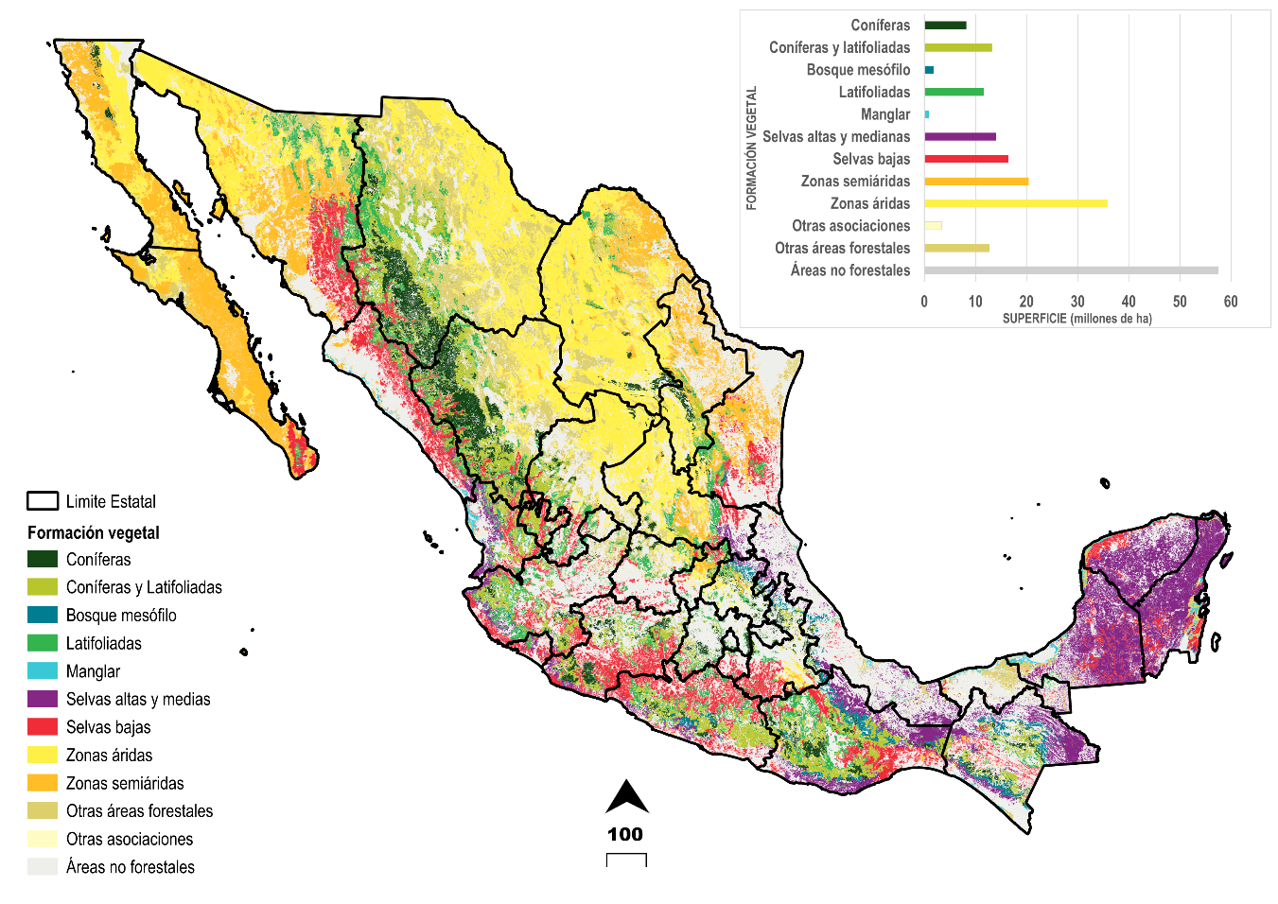
Figura 1. Formaciones vegetales propuestas por la CONAFOR (2013), adaptadas a la serie VII de INEGI (2018).
En la Figura 2, se muestra la proporción que ocupa de cada formación vegetal de acuerdo con la superficie forestal de cada estado y en la columna lateral derecha, se indica el porcentaje de la superficie forestal con respecto a la superficie estatal.
Estados como Baja California Sur, Coahuila de Zaragoza y Chihuahua se destacan por tener altas proporciones de superficie forestal (93.5, 90.1 y 87.2 % respectivamente), lo que puede implicar una alta necesidad de estrategias robustas de prevención y combate de incendios forestales.
Por otro lado, estados como Veracruz y Tlaxcala presentan menores proporciones de superficie forestal (20.3 y 18.4% respectivamente), sugiriendo diferentes prioridades para su manejo y conservación en términos de sustentabilidad. Se han encontrado 55 tipos de vegetación, de los cuales los estados que mayor diversidad vegetal cuentan son Tamaulipas, Veracruz y Sinaloa con 30, 29, 28 respectivamente; así como Jalisco, Oaxaca y Sonora cuentan con 27 tipos.

Cuadro 4. Superficie por formación y tipo de vegetación vectorial de México
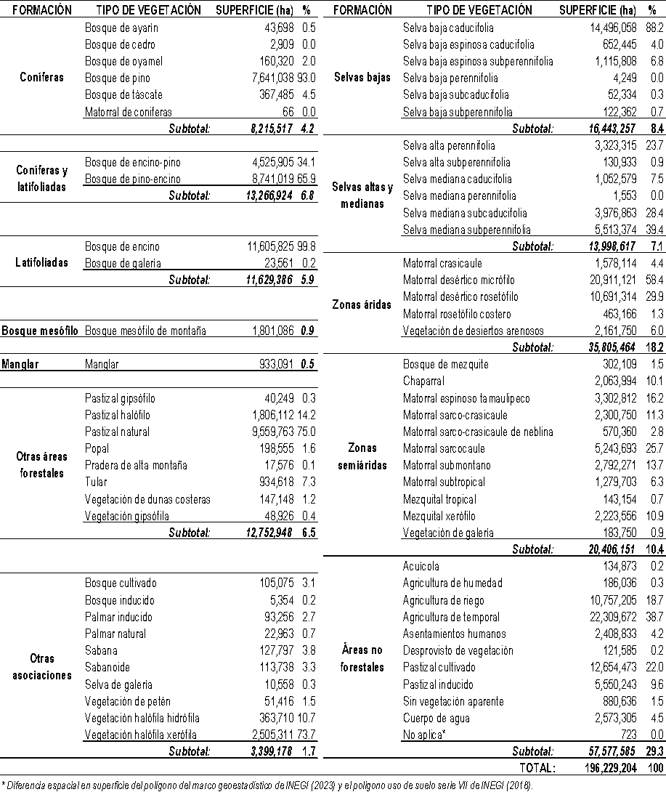

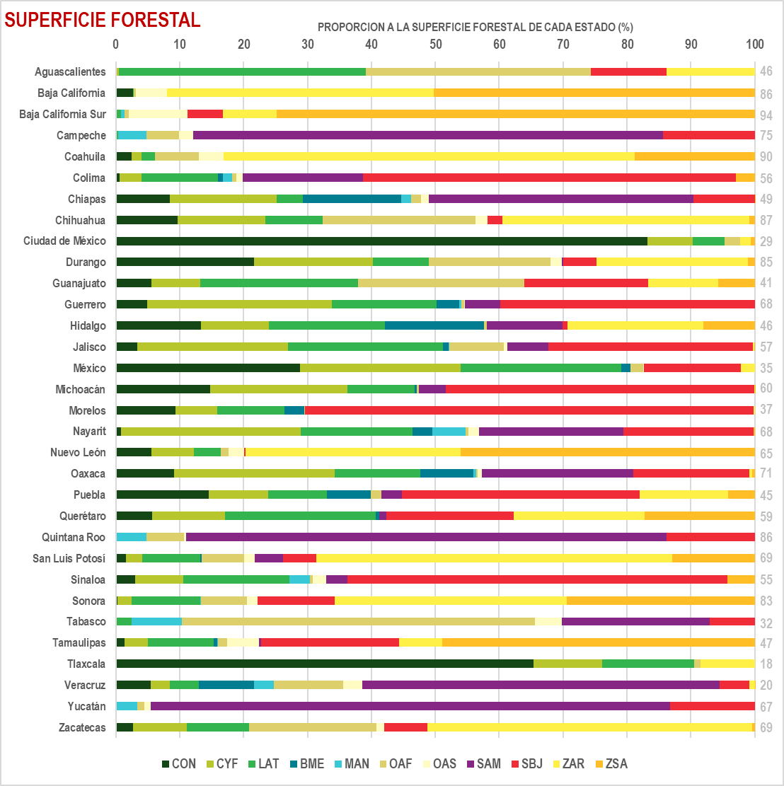
Figura 2. Proporción superficial forestal de cada estado de la República. CON = Coníferas, CYF = Coníferas y latifoliadas, LAT = Latifoliadas, BME = Bosque mesófilo de montaña, MAN = Manglar, OAF = Otras áreas forestales, OAS = Otras asociaciones, SAM = Selvas altas y medianas, SBJ = Selvas bajas, ZAR = Zonas áridas, ZSA = Zonas semiáridas. La cifra de la columna derecha al final de cada barra estatal, representa la proporción forestal de acuerdo con la superficie estatal.
Para generar el mapa final que se describe en los apartados posteriores, se implementa únicamente bajo superficie forestal. Las áreas no forestales representan principalmente coberturas de uso de suelo como agricultura, suelo desnudo y cuerpos de agua (Figura 3). Estas se determinaron de los siguientes insumos:
- Serie VII de uso de suelo y vegetación generada por INEGI (2021), en el Cuadro 4, se muestran las superficies por formaciones y tipos de vegetación que se consideran en México propuestas tanto por INEGI como en la CONAFOR (2013).
- Coberturas de asentamientos urbanos, carreteras, cuerpos de agua de la capa MADMEX propuesta por CONABIO (2018) a una resolución de 10 m.
- Interfaz agrícola-forestal del Registro Agrario Nacional (ver Cuadro 5).
Esto se debe a que no son objeto de análisis de efectos en la vegetación forestal. Las fuentes antes mencionadas se muestran en el Cuadro 5.
Cuadro 5. Fuentes geoespaciales disponibles para determinar áreas no forestales en México.
FUENTE | CAPA | DESCRIPCIÓN
INEGI (2021) | Agricultura | Zonas de agricultura de la Serie VII de Uso del Suelo y Vegetación de INEGI (2021)¹.
CONABIO (2018) | No forestales | Zonas de tierras agrícolas, urbanas y construidas, suelo desnudo, cuerpos de agua.
SPPIF, RAN (2018) | Interfaz agrícola-forestal | Zonas de agricultura e interfaz agrícola descargados del SPPIF (Puntos de calor-> Máscara Agrícola/Urbana)¹.
¹ Disponible en http://forestales.ujed.mx/incendios2/

Es importante recalcar que no solamente se toma en cuenta la superficie no forestal de acuerdo con INEGI (2021), la cual corresponde a 57.6 millones de ha (mha) (Cuadro 4), sino que asciende hasta 68.9 mha cuando se le aplican las áreas no forestales de las demás capas en Cuadro 5. En la Figura 3 se representa la capa, así como unos ejemplos en algunos lugares de nuestro país.

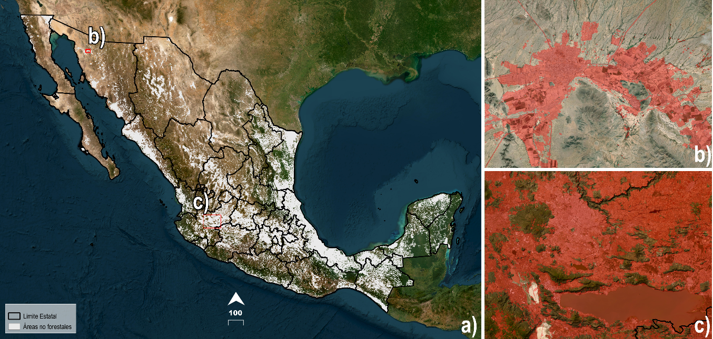
Figura 3. Capa empleada para discriminar áreas no forestales: a) República mexicana, b) Caborca, Sonora, c) Guadalajara, Jalisco.

Mapa de áreas prioritarias de protección contra incendios forestales
La implementación del MAPPCIF parte como un instrumento de planificación para la prevención y atención de incendios forestales en nuestro país. Se desarrolla bajo una técnica de análisis multicriterio jerarquizado, que busca fungir como un soporte de decisión a partir de la información geográfica de distintas variables (Malczewski, 2006). Para este producto, específicamente se requirieron 12 variables, que se conforman en tres componentes principales: riesgo, peligro y valor, como se muestra en la Figura 4. Cada uno de estos se describe a continuación.
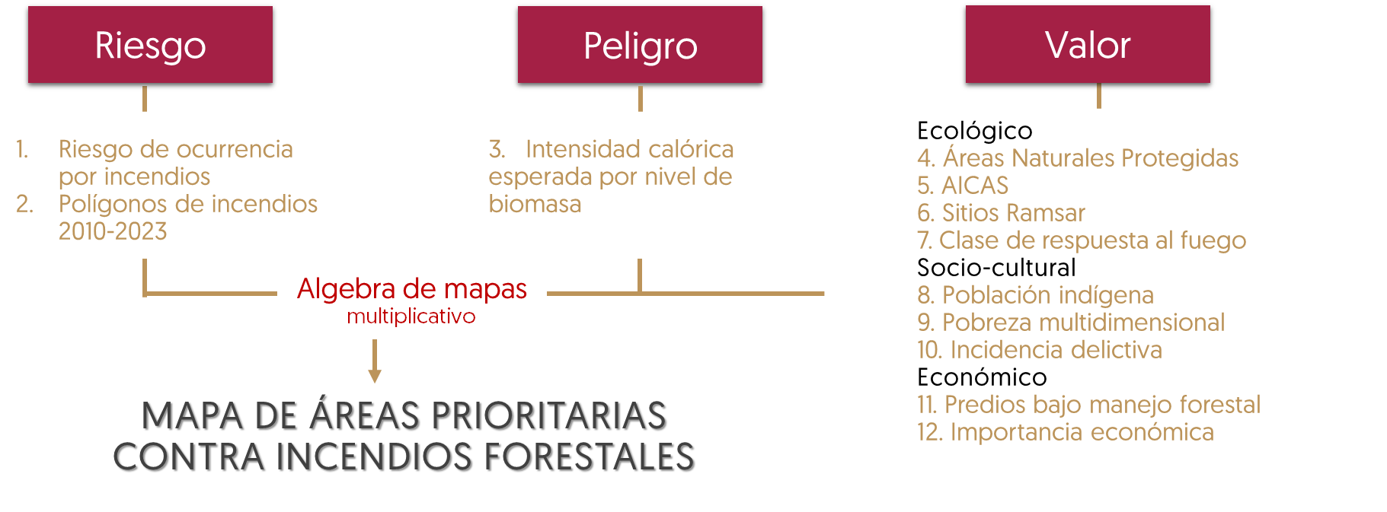
Figura 4. Diagrama de flujo de las variables que componen el Mapa de áreas prioritarias contra incendios forestales 2024.
Los mapas descritos a continuación se encuentran disponibles para consulta y descarga en el Sistema de Predicción de Peligro de Incendios Forestales, en la sección CAPAS TEMÁTICAS (Figura 5).
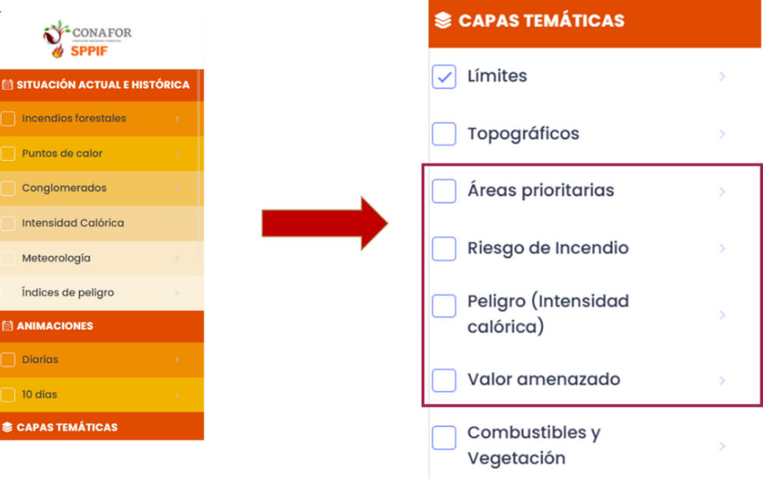
Figura 5. Consulta y descarga de los mapas para cada componente del MAPCIF24

Componente de riesgo
Considera las variables que propician la ignición o la ocurrencia de los incendios forestales.

Riesgo de ocurrencia de incendios por factores humanos y biomasa forestal
La capa de riesgo se genera a partir del protocolo propuesto por Monjarás-Vega et al. (2020), considerando los incendios forestales combatidos que ocurrieron por cuestiones antrópicas (.i.e. agropecuarias, turismo, intencionales, silvícolas, entre otras) durante el periodo del 2005 al 2018 (CONAFOR, 2020). A esta base de datos se le aplicó una técnica de interpolación no paramétrica, llamada densidad de Kernel, la cual se empleó como la variable dependiente de un modelo de regresión geográfica ponderada, nivel nacional (FKD, por sus siglas en inglés Fire kernel density). Para la calibración del modelo se utilizó el periodo del 2005 al 2013; y para la validación, del 2014 al 2018. El estudio tomó en cuenta variables humanas, climáticas, topográficas y de vegetación a diferentes resoluciones espaciales (i.e. 5 a 50 km) como independientes, es decir, para predecir la densidad de incendios (FKD).
Aunque convencionalmente se considera que los factores ambientales desempeñan un papel importante para la ignición y propagación del fuego, este modelo probabilístico obtenido indica que la distribución espacial de la ocurrencia de estos, está determinada por variables humanas, siendo estadísticamente significativas en todas las regiones ecológicas, todas las escalas, incluyendo la interfaz agrícola-forestal. Los incendios son más frecuentes de acuerdo con su cercanía a vías de acceso y asentamientos urbanos, zonas agrícolas y la interfaz entre estas, así como la densidad de carbono sobre el suelo (biomasa disponible) y la región ecológica determinada (Monjaras-Vega et al., 2020). La cantidad de biomasa disponible (ton/ha) se obtiene de acuerdo con Cartus et al. (2014), a partir de sensores remotos como Landsat y ALOS PALSAR, calibrados con parcelas de muestreo, provenientes de 16,906 parcelas del Inventario Nacional Forestal y de Suelos de México.
La ponderación para cada categoría de esta variable se muestra en el Cuadro 6.
Cuadro 6. Ponderación de acuerdo al reclasificado del riesgo de ocurrencia por incendios
CATEGORÍA | VALOR | PONDERACIÓN | SUPERFICIE (ha) | %
No aplica |  | 0 | 61,013,297 | 31.1
Muy bajo | 0 | 1 | 29,538,828 | 15.1
Bajo | 1 | 2 | 60,439,444 | 30.8
Medio | 1 a 5 | 3 | 15,176,866 | 7.7
Medio-alto | 5 a 10 | 4 | 9,556,751 | 4.9
Alto | 10 a 25 | 5 | 11,090,610 | 5.7
Muy alto | 25 a 75 | 6 | 7,282,373 | 3.7
Extremo | 75 a 100 | 7 | 2,131,040 | 1.1
TOTAL: |  |  | 196,229,208 | 100

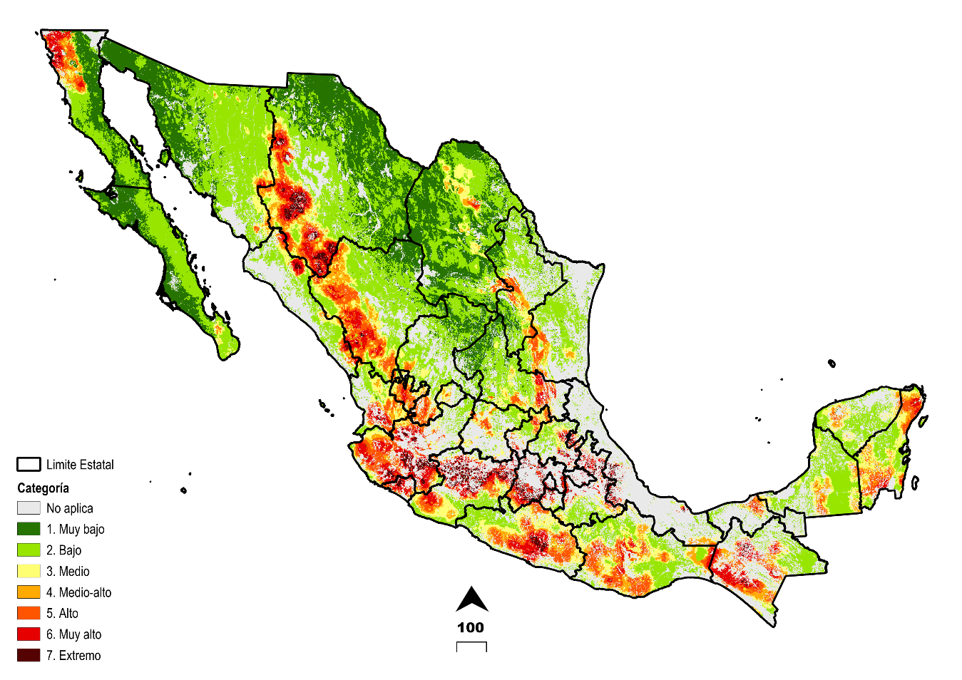
Figura 6. Variable 1: Riesgo de ocurrencia de incendios por factores humanos y biomasa forestal por categorías para el componente de riesgo.

Polígonos de incendios de 2010 a 2023
Se generan a partir de un proceso estandarizado de monitoreo, análisis y generación de los perímetros de incendios forestales (CONAFOR, 2024a), mediante imágenes multiespectrales de la plataforma de Sentinel 2 (S2), tal como se implementa en el manual propuesto por Briones et al. (2023), el cual procesa y descarga índices espectrales de área quemada en la plataforma basada en la nube Google Earth Engine (GEE) (Gorelick et al. 2019) y a su vez en el complemento Área quemada desarrollado por la UJED-CONAFOR en el software QGIS (QGIS, 2023). Una vez generados los polígonos de área quemada, pasan por un proceso de verificación y geoprocesamiento, que se describe en el Manual básico para el monitoreo, análisis y elaboración de polígonos de incendios forestales (Esquerra et al. 2024).
Se asignó mayor valor a los incendios más alejados en el periodo por año, ya que en estos aparentemente habrá mayor acumulación y disponibilidad de combustible comparado con las áreas que se queman o se han quemado recientemente, lo que significa menor riesgo y peligro de propagación (Cuadro 7).

Cuadro 7. Ponderación de acuerdo con el año de incendio.
AÑO DE INCENDIO | PONDERACIÓN | SUPERFICIE (ha) | %
2023 | 1 | 11,267,572 | 19.8
2022 | 2 | 7,951,161 | 14
2021 | 3 | 6,587,524 | 11.6
2020 | 4 | 3,639,218 | 6.4
2019 | 5 | 4,573,834 | 8
2018 | 5 | 4,650,508 | 8.2
2017 | 6 | 6,241,489 | 11
2016 | 6 | 1,659,093 | 2.9
2015 | 7 | 279,097 | 0.5
<2014 | 7 | 10,050,414 | 17.7
No aplica | Sin dato | 139,329,298 | 71
TOTAL: |  | 196,229,208 | 100

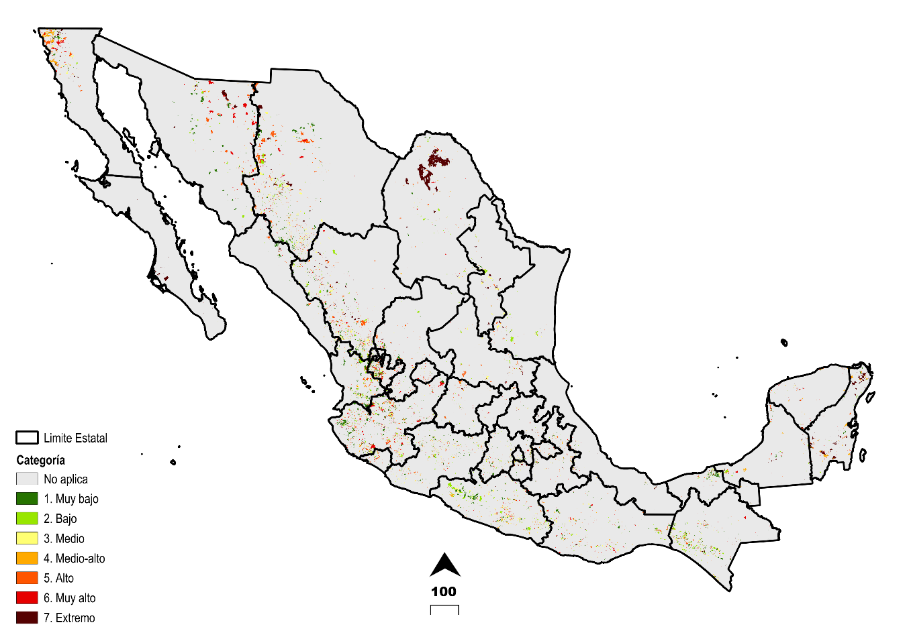
Figura 7. Variable 2: Polígonos de incendios forestales de 2010 a 2023 por categorías para el componente de riesgo.

Mapa del componente riesgo de ocurrencia por incendios forestales
Para generar el mapa del criterio de riesgo, se combinan las dos capas descritas anteriormente, ambos reclasificados a ocho clases (Figura 8). Se realiza una operación de superposición donde la nueva capa se crea tomando los valores de las celdas de la capa polígonos de incendios y los valores restantes del ráster se toman de la capa riesgo de incendio. Esta capa tiene valores de 0 a 7, donde considera todas estas variables antrópicas y de biomasa forestal para indicarnos los lugares con mayor probabilidad de que ocurra un incendio (Cuadro 8), a partir de la información de donde se han presentado mayor frecuencia y que tienen una cantidad de biomasa determinada.
Cuadro 8. Categorías de la capa de Riesgo de ocurrencia de incendios forestales
CATEGORÍA | VALOR | PONDERACIÓN | SUPERFICIE (ha) | %
No aplica |  | 0 | 61,000,532 | 31.1
Muy baja | < 20 | 1 | 30,408,647 | 15.5
Baja | 20 - 25 | 2 | 60,044,495 | 30.6
Media | 25 - 35 | 3 | 14,878,211 | 7.6
Media -alta | 35 - 48 | 4 | 9,239,477 | 4.7
Ala | 48 - 60 | 5 | 10,930,199 | 5.6
Muy alta | 60 - 85 | 6 | 7,030,815 | 3.6
Extrema | 85 - 100 | 7 | 2,696,831 | 1.4
TOTAL: |  |  | 196,229,208 | 100
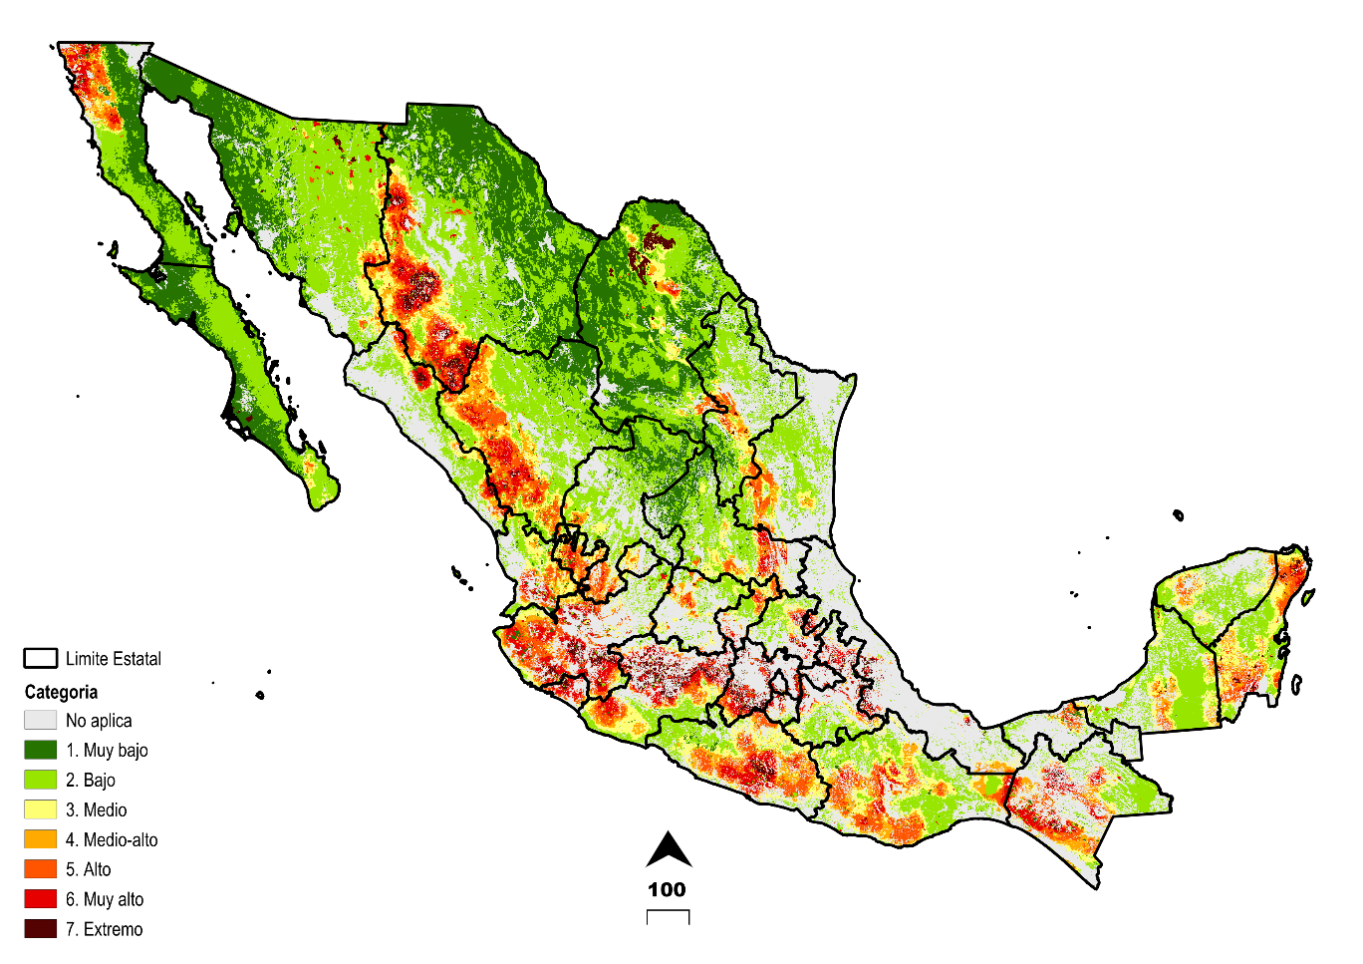
Figura 8. Componente 1: Riesgo de ocurrencia por incendios forestales por categorías para el mapa de áreas prioritarias.
La descripción estatal dentro de este componente, se realiza en cuanto a la proporción que representa cada categoría en función de la superficie total de cada estado, para normalizar la variabilidad superficial de estos. Los estados con mayor porcentaje de superficie en niveles de riesgo muy alto y extremo, son Colima, México, Michoacán, Ciudad de México y Jalisco (Figura 9). La relación de la densidad de población y carreteras es directamente proporcional a la ocurrencia de incendios forestales, aunque podría relacionarse con la cercanía de las actividades agropecuarias y su distribución espacial sobre la interfaz agrícola. Por otra parte, se presentaron porcentajes muy bajos o casi nulos en los estados de, Tamaulipas, Yucatán, Campeche, Baja California Sur y Nuevo León, probablemente debido a que la densidad y carreteras es más baja.Es importante considerar que los lugares donde más se han presentado incendios es sobre la Sierra Madre Oriental (para los estados de Tamaulipas y Nuevo León), en los ecosistemas con gradientes templados a semiáridos. En la región sureste, en las selvas altas y medianas tropicales de los estados de Yucatán y Campeche.
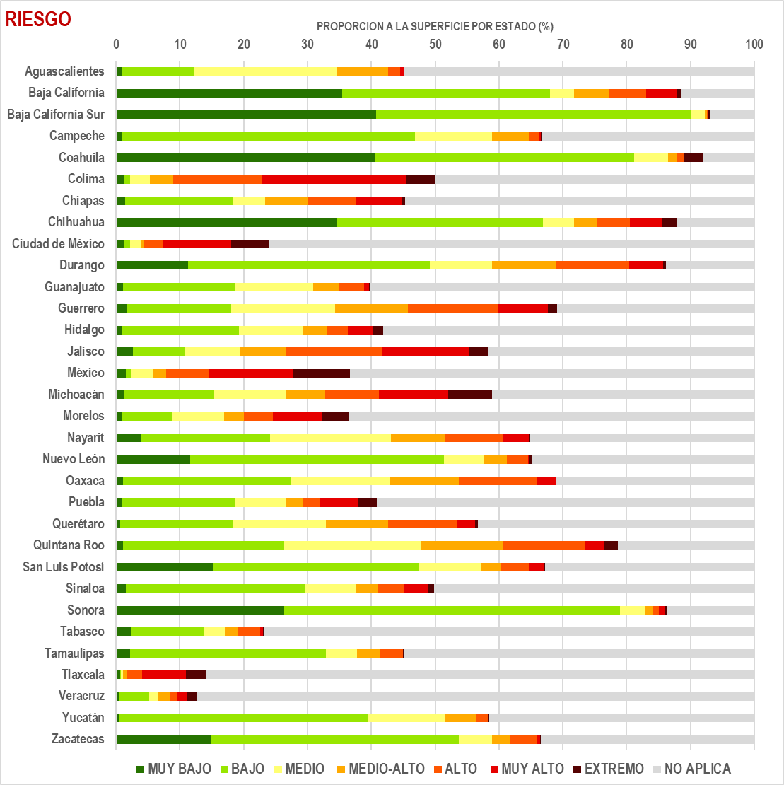
Figura 9. Distribución proporcional por categoría del componente de riesgo de acuerdo con la superficie total de cada estado.

Componente de peligro
Considera las variables que propician la ignición de mayor intensidad y comportamiento extremo dada una determinada cantidad de biomasa. Esta capa se compone solo de la siguiente capa reclasificada (Figura 10).

Intensidad calórica esperada a nivel de biomasa forestal
La capa de intensidad calórica por biomasa esperada es una herramienta crucial para la prevención y combate de incendios forestales. Utilizando datos normalizados de la potencia radiativa del fuego (MW/km²) (FRP, referente a sus siglas en inglés Fire Radiative Power) y biomasa total (ton/ha), expresada como densidad de carbono sobre el suelo (Cartus et al. 2014)
Dada la geometría del escaneo de MODIS, los píxeles pueden variar significativamente en tamaño desde el nadir (1 x 1 km) hasta el borde del escaneo (2 km x 5 km). Esta variabilidad puede producir un sesgo en la estimación del FRP, ya que los píxeles más grandes pueden capturar más energía radiativa, pero no necesariamente indican una mayor intensidad del incendio. Por ello se normaliza el FRP dividiéndolo por el área del píxel (Ecuación 1), obteniendo así el FRP normalizado (FRPn), para asegurar que las comparaciones de la intensidad del incendio sean precisas y equitativas, independientemente del tamaño del píxel utilizado por el satélite (Fu et al., 2020).
FRP_{n} = FRP / (S × T) | 1
Donde FRPn = Potencial radiativo del fuego normalizado (MW/km²), FRP = Poder radiativo del fuego (MW/km²), S = Scan, T = Track (variables que se encuentran dentro de los atributos en los puntos de calor).
Una vez que se genera la base de datos con cada punto de calor observado, se extrajeron los valores de biomasa y FRPn, donde los valores máximos normalizados de FRPn se obtienen del sensor Moderate Resolution Imaging Spectroradiometer (MODIS) entre 2011 y 2020. Posteriormente, se le aplica una técnica de interpolación “kernel density” a 5 km cada píxel de 1 km (Tinoco, 2023). La capa de intensidad se genera mediante modelos de predicción no lineales, modelos aditivos generalizados (por sus siglas en inglés GAM), con la finalidad de sumar la contribución de cada variable independiente (tipos de combustibles forestales propuestos por Jardel et al. (2018) y regiones ecológicas propuestas en Monjarás-Vega et al. (2020). De esta forma se obtiene una predicción de los datos máximos de FRPn en función de los distintos niveles de biomasa y tipos de combustible en México. Para mayor información, pueden consultar el documento de investigación generado por Tinoco-Orozco et al. (2025).
Esta capa nos indica el potencial de la intensidad del fuego, para identificar espacialmente los lugares donde se espera comportamiento extremo, incendios de copa, fundamental para la distribución adecuada de los recursos en incendios activos. En el tema de prevención, precisamente en estos lugares de alta intensidad, nos ubica los lugares donde pueden priorizarse las actividades de planeación de acuerdo al tipo de ecosistema (manejo de combustibles considerando el uso del fuego donde lo convenga).

Mapa del componente peligro de incendios forestales
El peligro (intensidad) se reclasifica en ocho clases, nos indica dónde serán los incendios más intensos de acuerdo con una región, tipo de combustible y biomasa esperada. Estas categorías se presentan en el Cuadro 9.

Cuadro 9. Categorías y valor para el mapa de Peligro de incendios forestales
CATEGORÍA | VALOR | PONDERACIÓN | SUPERFICIE (ha) | %
No aplica |  | 0 | 67,021,509 | 34.2
Muy baja | 1 | 1 | 53,737,985 | 27.4
Baja | 2 | 2 | 8,568,102 | 4.4
Media | 2 a 5 | 3 | 13,589,204 | 6.9
Media -alta | 5 a 10 | 4 | 12,491,947 | 6.4
Ala | 10 a 25 | 5 | 10,710,492 | 5.5
Muy alta | 25 a 75 | 6 | 18,865,419 | 9.6
Extrema | 75 a 100 | 7 | 11,244,550 | 5.7
TOTAL: |  |  | 196,229,208 | 100

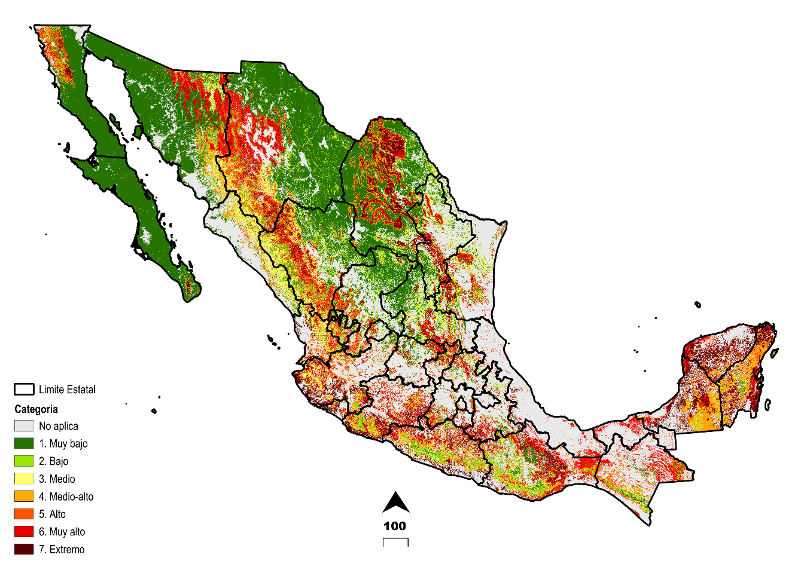
Figura 10. Componente 2: Peligro de incendios forestales (intensidad calórica esperada) el mapa de áreas prioritarias.

En la Figura 10, los estados con mayor proporción de superficie en niveles muy alto y extremo son Yucatán, Quintana Roo, Colima, Campeche y Michoacán, con porcentajes del 42, 35, 33, 31 y 30 % de la superficie respectiva para cada estado (Figura 11). En los tipos de combustible en dichos estados, resaltan los bosques secos de la región tropical en el sureste del país (BTS_SE2), los cuales presentaron intensidades más altas con valores de FRPn > 1,000 MW/km²) con una densidad de carbono de 30 a 40 ton/ha. En los bosques tropicales húmedos en esta misma región, los valores de FRPn máximos fueron alrededor de los 500 MW/km² sobre una densidad similar al rango determinado en BTS_SE2. En las regiones ecológicas centro-occidentales (C2, OC2), se predijo mayor intensidad de incendios para niveles intermedios de biomasa, en un rango de 15 a 35 ton/ha. A medida que aumenta la cantidad de biomasa, los valores de intensidad se reducen considerablemente.
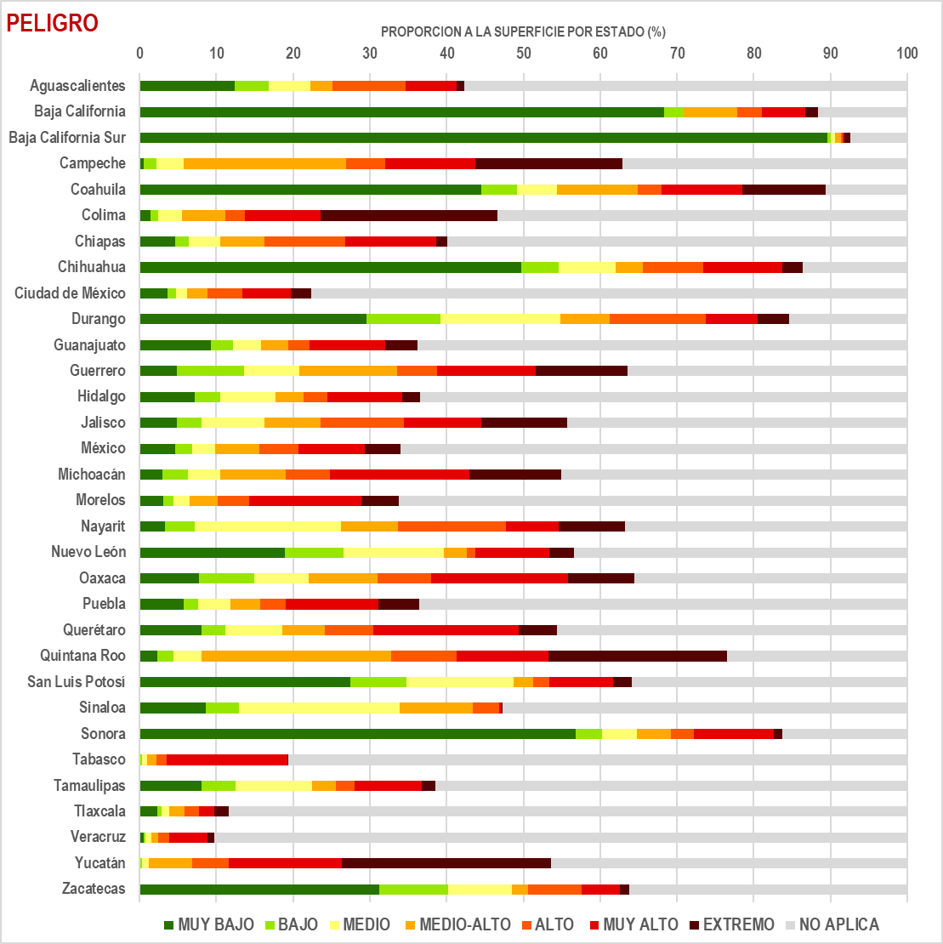
Figura 11. Distribución proporcional por categoría del componente de peligro de acuerdo con la superficie total de cada estado.

Componente de valor
Se enfoca en el análisis del daño potencial que podrían llegar a causar los incendios forestales, considerando tres elementos: ecológico, sociocultural y económico. Cada uno de estos aspectos incluye determinadas variables, las cuales se definen enseguida.

Criterio valor-ecológico
Se centra en los elementos que permiten a un área mantenerse en óptimas condiciones; principalmente se brinda importancia a los ambientes naturales preservados, ecosistemas frágiles, especies en riesgo, así como protección de la diversidad biológica y su respuesta al fuego.

Áreas Naturales Protegidas (ANP)
Zonas designadas para conservar los ecosistemas y la biodiversidad, permitiendo su adaptación y protección frente al cambio climático. Estas áreas abarcan territorios nacionales o bajo soberanía y jurisdicción nacional, donde los ambientes originales están poco alterados por humanos o necesitan ser preservados y restaurados. Los objetivos principales de las ANP incluyen: la preservación de ambientes naturales y ecosistemas frágiles, la protección de la diversidad genética y especies en riesgo, el apoyo a la investigación científica, la generación de conocimiento para la sustentabilidad, y la protección de áreas relevantes para la recreación, cultura e identidad, incluyendo las zonas arqueológicas cercanas.
Las categorías que se incluyen en esta capa son: Reservas de la Biosfera, Parques Nacionales, Áreas de Protección de Flora y Fauna, Áreas de Protección de Recursos Naturales, Monumentos Naturales, Santuarios y Áreas Destinadas Voluntariamente a la Conservación (CONANP, 2024).
La ponderación para cualquiera de las ANP se asignó con base en el tipo de jurisdicción como se muestra en el Cuadro 10.
Cuadro 10. Ponderación de acuerdo con su asignación de ANP.
CATEGORÍA | PONDERACIÓN | SUPERFICIE (ha) | %
No aplica | 0 | 168,238,635 | 85.7
Estatal y/o Municipal | 2 | 4,572,383 | 2.3
Federal | 3 | 23,418,190 | 11.9
TOTAL: |  | 196,229,208 | 100

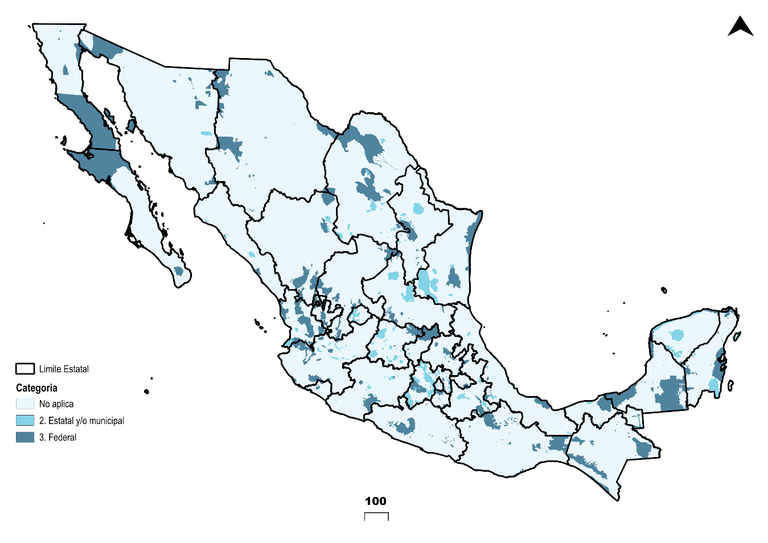
Figura 12. Variable 4: Áreas Naturales Protegidas, criterio ecológico del componente valor.

Áreas de Importancia para la Conservación de las Aves (AICAs)
Fue un programa iniciado por la Sección Mexicana del Consejo Internacional para la preservación de las aves (CIPAMEX) y BirdLife International, con el apoyo inicial de la Comisión para la Cooperación Ambiental de Norteamérica (CCA).
Su objetivo principal es determinar áreas clave para la toma de decisiones en conservación, estudio avícola, fomento del turismo ecológico, y educación ambiental, además de promover la cooperación entre ornitólogos y aficionados a las aves. Resultaron un total de 255 AICA distribuidas en México (CONABIO, 2015). En el Cuadro 11 se muestra la ponderación asignada a esa categoría.
Cuadro 11. Ponderación de acuerdo con su asignación como AICA.
CATEGORÍA | PONDERACIÓN | SUPERFICIE (ha) | %
No aplica | 0 | 166,530,296 | 84.9
AICA | 2 | 29,698,912 | 15.1
TOTAL: |  | 196,229,208 | 100

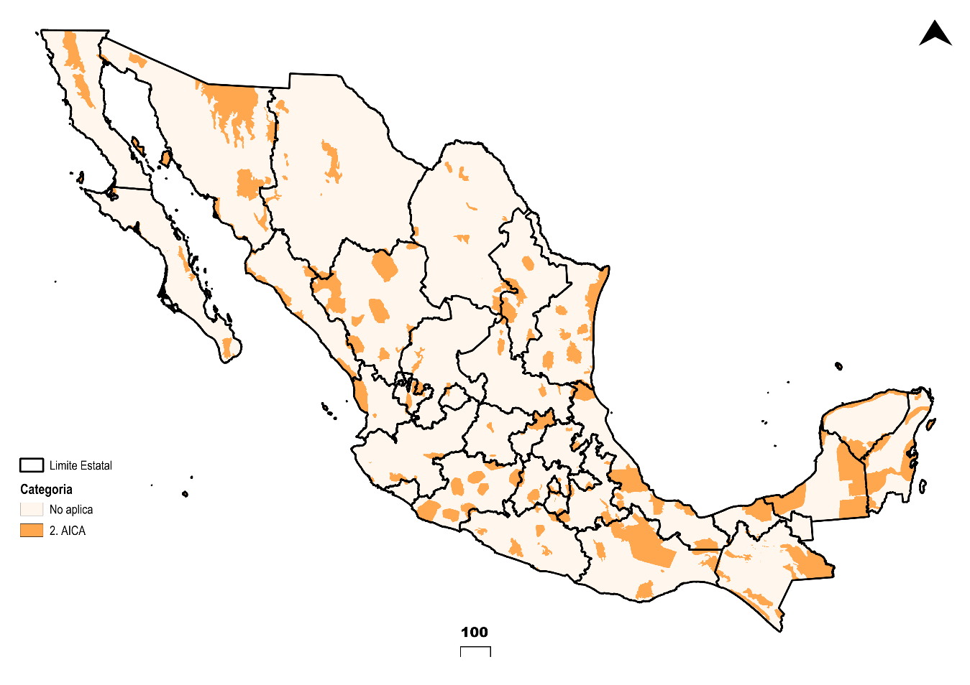
Figura 13. Variable 5: Áreas de Importancia para la Conservación de las Aves, criterio ecológico del componente valor.

Áreas de humedales (RAMSAR)
Es un tratado internacional firmado en la ciudad de Ramsar, Irán en 1971. Éste se centra en la conservación y uso sostenible de los humedales a nivel internacional.
En México se han definido 142 sitios RAMSAR administrados a CONANP (2015), los cuales son cunas de biodiversidad caracterizados por contener suelo hidromórfico (saturado en agua de manera parcial o permanente) y poseen vegetación acuática. Incluyen hábitats de agua dulce inundados, ya sean lagos, ríos o hasta pantanos; así mismo áreas costeras y marinas (estuarios, manglares y arrecifes).
Su importancia radica en los servicios ecosistémicos que proveen: recreación, materia prima, abastecimiento de agua, secuestro de carbono azul, entre otros (RAMSAR, 2018). En el Cuadro 12 se muestra la ponderación asignada a esa categoría.
Cuadro 12. Ponderación de acuerdo con su asignación como humedal.
CATEGORIA | PONDERACIÓN | SUPERFICIE (ha) | %
No aplica | 0 | 189,571,106 | 96.6
RAMSAR | 2 | 6,658,102 | 3.4
TOTAL: |  | 196,229,208 | 100

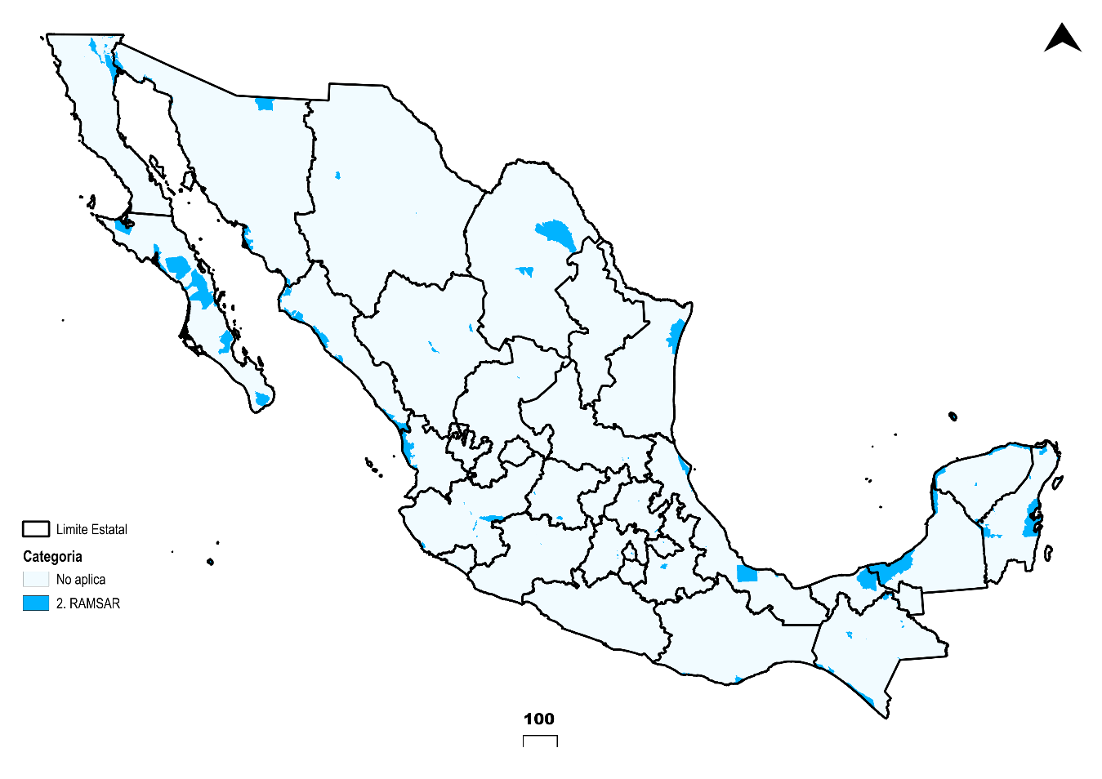
Figura 14. Variable 6: Sitios RAMSAR, criterio ecológico del componente valor.

Clase de respuesta al fuego de acuerdo con el tipo de vegetación
Se refiere a la capacidad de resistencia de las especies vegetales ante la presencia del fuego, la cual puede variar ampliamente dependiendo de las características ecológicas, climáticas y biológicas de cada ecosistema (Hardesty et al. 2005). La NOM-015-SAGARPA-2023 clasifica a los 53 tipos de vegetación en nuestro país de acuerdo con el INEGI (2021), los tipos de combustible, zonas bioclimáticas, así como los regímenes de fuego potenciales descritos en Jardel et al. (2014), algunas adaptaciones vegetales mencionadas en Rodríguez-Trejo (2014) y Jardel-Peláez et al. (2018a, b). Se han definido 5 clases (SEMARNAT, 2023) y una sexta considerada para discriminar zonas no forestales (no aplica):
- Sensibles. Son ecosistemas donde la propagación del fuego es limitada por humedad constante, sequías estacionales que previenen la acumulación de combustible, o aridez que crea combustibles discontinuos, como selvas perennifolias y matorrales xerófilos. Los incendios son poco frecuentes; la flora y fauna carecen de adaptaciones al fuego, por lo que incluso incendios de baja intensidad pueden tener impactos severos en la regeneración y funciones ecosistémicas. Los incendios ocurren principalmente debido a anomalías climáticas o actividades humanas, que alteran significativamente la composición de estos ecosistemas.
- Influidos. Presentan vegetación única o transicional, cuyas características están definidas por condiciones atmosféricas, edáficas o hidrológicas específicas que afectan tanto la vegetación como la disponibilidad de combustibles, ocasionando en regímenes de fuego particulares. El conocimiento científico es limitado en cuanto a su respuesta al fuego, cualquier aplicación del fuego en estos ecosistemas se realiza de manera experimental.
- Especiales. Son aquellos donde su régimen hídrico y características ecológicas, presentan comportamientos particulares ante la incidencia de incendios. El tipo de vegetación como los humedales donde la inundación (saturación de agua) puede ser permanente o temporal, lo que implica un riesgo muy bajo de incendios debido a la alta humedad constante, a menos que factores externos alteren el flujo hidrológico y sequen el área, lo que los pueda volver susceptibles a altas probabilidades de ocurrencia de incendio.
- Dependientes. Son aquellos cuya conservación y dinámica natural requieren de incendios frecuentes, de baja a moderada intensidad, para mantener su estructura y biodiversidad. La supresión del fuego altera su composición y aumenta el riesgo de incendios más severos, haciendo esencial la aplicación del fuego prescrito para su manejo.
- Independientes. Se caracterizan por la falta de condiciones propicias para la propagación del fuego, debido a la escasez o ausencia de vegetación, condiciones de aridez, bajas temperaturas o limitaciones del suelo que impiden el crecimiento vegetal. Estas áreas no dependen del fuego para su mantenimiento o regeneración.
- No aplica. Áreas que carecen de vegetación forestal, incluyen: asentamientos humanos (urbano y rural), suelo desnudo, cuerpos de agua y tierras agrícolas.
El cuadro de reclasificación para cada uno de los elementos considerados se muestra en el “Apéndice C. Normativo. Clasificación de ecosistemas terrestres de México por su respuesta a los regímenes de fuego” de la NOM-015 (SEMARNAT, 2023). La ponderación para esta variable se exhibe en el Cuadro 13.
Cuadro 13. Ponderación por tipo de clase de respuesta al fuego.
CATEGORIA | PONDERACIÓN | SUPERFICIE (ha) | %
Sensible | 4 | 69,549,979 | 35.4
Especial | 3 | 7,856,973 | 4.0
Influida | 3 | 21,384,887 | 10.9
Dependiente | 2 | 31,732,651 | 16.2
Independiente | 1 | 2,204,408 | 1.1
No aplica | 0 | 63,500,310 | 32.4
TOTAL: |  | 196,229,208 | 100

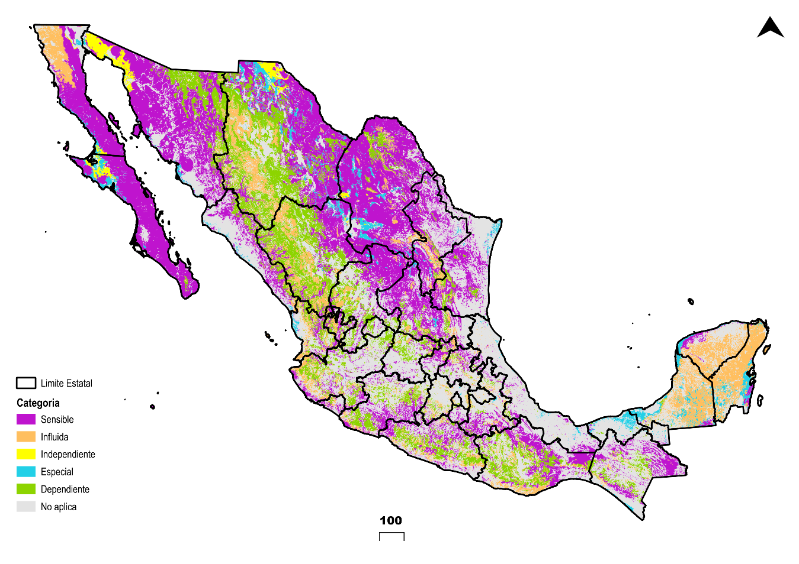
Figura 15. Variable 7: Clase de respuesta al fuego de acuerdo con el tipo de vegetación, criterio ecológico del componente valor.

Mapa del criterio valor-ecológico
Para obtener este mapa, se realiza la suma de cada una de estas capas, los valores de esta capa van de un rango de 0 a 11, las cuales se reclasifican en 5 categorías, tal como se muestra en el Cuadro 14.
Cuadro 14. Ponderación por categoría del criterio valor-ecológico
CATEGORÍA | VALOR | SUPERFICIE (ha) | %
No aplica | 0 | 52,810,250 | 26.9
Muy bajo | 1 a 2 | 30,816,336 | 15.7
Bajo | 2 a 4 | 77,276,698 | 39.4
Medio | 4 a 6 | 19,654,582 | 10
Alto | 6 a 11 | 15,671,342 | 8
TOTAL: |  | 196,229,208 | 100

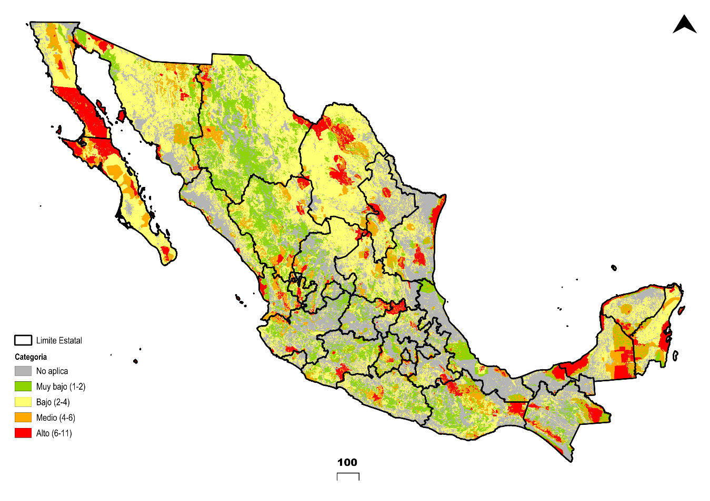
Figura 16. Criterio ecológico del componente valor.

Criterio valor-sociocultural
Resalta el impacto que los incendios forestales tienen en las comunidades humanas, tomando en cuenta factores culturales, sociales y demográficos. Al estudiar el comportamiento de la población en relación con los incendios, se pueden identificar las necesidades y estrategias para reducir el riesgo y peligro no solamente sus recursos naturales sino también el bienestar de las comunidades (Flores-Garnica et al. 2016).
Es crucial tener en cuenta que las zonas con menores recursos económicos, infraestructura de prevención limitada y niveles educativos más bajos tienden a ser más vulnerables a los incendios forestales (Rodríguez-Trejo et al., 2008). Este enfoque permite una planificación territorial y gestión de desastres más efectiva, abordando las deficiencias socioeconómicas que incrementan la susceptibilidad a estos eventos (Segura et al., 2014).

Presencia de población indígena por municipio
Se generó de acuerdo con la información del Censo de población y vivienda generado por INEGI (2020), donde se tomó en cuenta la población de 3 años y más que habla alguna lengua indígena, esto similar a la adscripción empleada por Lara (2024), donde la población indígena se encuentra compuesta por 70 pueblos indígenas, con 68 agrupaciones lingüísticas y 364 variaciones de estas. Se definieron cuatro categorías, las cuales se indican y representan en el Cuadro 15.

Cuadro 15. Ponderación de acuerdo con el rango de población que habla alguna lengua indígena
CATEGORÍA | PONDERACIÓN | RANGO (%)* | SUPERFICIE (ha) | %
Sin población indígena | 0 | 0 | 99,089,381 | 0.7
C. Muy dispersa | 1 | 1 a 40 | 81,333,456 | 41.6
B. Dispersa | 2 | 40 a 70 | 9,447,369 | 4.8
A. Población indígena | 3 | > 70 | 6,359,003 | 3.3
TOTAL: |  |  | 196,229,208 | 100
Porcentaje de población indígena de 3 años y más que habla alguna lengua indígena respecto a la población total (INEGI, 2020)

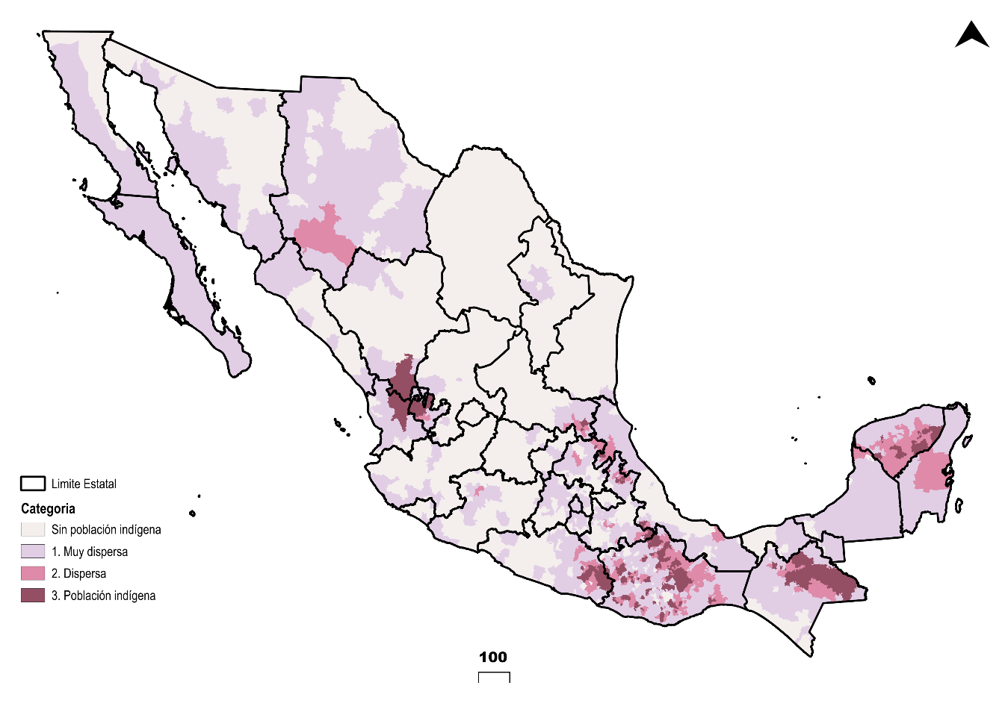
Figura 17. Variable 8: Población indígena a nivel municipal, criterio sociocultural del componente valor.

Pobreza multidimensional por municipio
Su medición se realiza por el Consejo Nacional de Evaluación de la Política de Desarrollo Social (CONEVAL). Esta identifica las encarnaciones municipales, cuya población registra niveles significativos de pobreza multidimensional en las cuales se pretende enfocar las intervenciones de política y desarrollo social (CONEVAL, 2023).
Considera 9 criterios que establece la Ley General de Desarrollo Social (BIENESTAR, 2004). Estos engloban 3 aspectos fundamentales: bienestar económico, derechos sociales y contexto territorial, tal y como se muestra en la Figura 18 (CONEVAL, 2021).
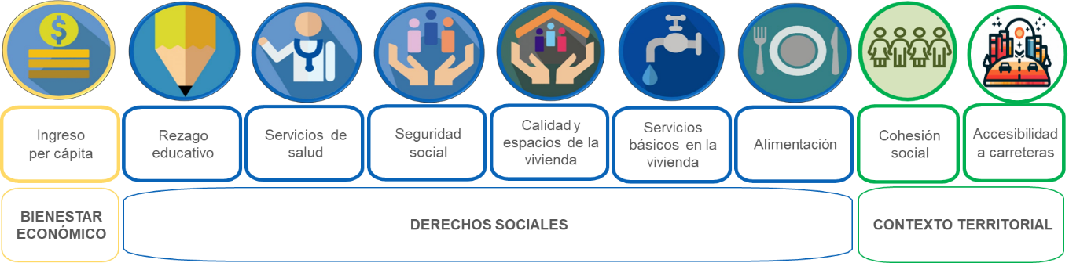
Figura 18. Diagrama de los criterios considerados en la determinación de las zonas de atención prioritarias en México. Fuente: Modificada de CONEVAL (2021).
De acuerdo con estos criterios, se asignaron los valores para cada categoría en función al rango porcentual de la población en pobreza respecto a la población total del censo en 2020, en las categorías definidas en el Cuadro 16.
Cuadro 16. Ponderación de acuerdo con el rango de pobreza poblacional en el 2020.
CATEGORÍA | PONDERACIÓN | RANGO (%)* | SUPERFICIE (ha) | %
Sin datos | 0 | 0 | 2,174,915 | 1.1
Bajo | 1 | < 33 | 54,617,145 | 27.8
Medio | 2 | 33 a 66 | 96,758,464 | 49.3
TOTAL: |  |  | 196,229,208 | 100
Porcentaje de población en pobreza respecto a la población total (CONEVAL, 2023).
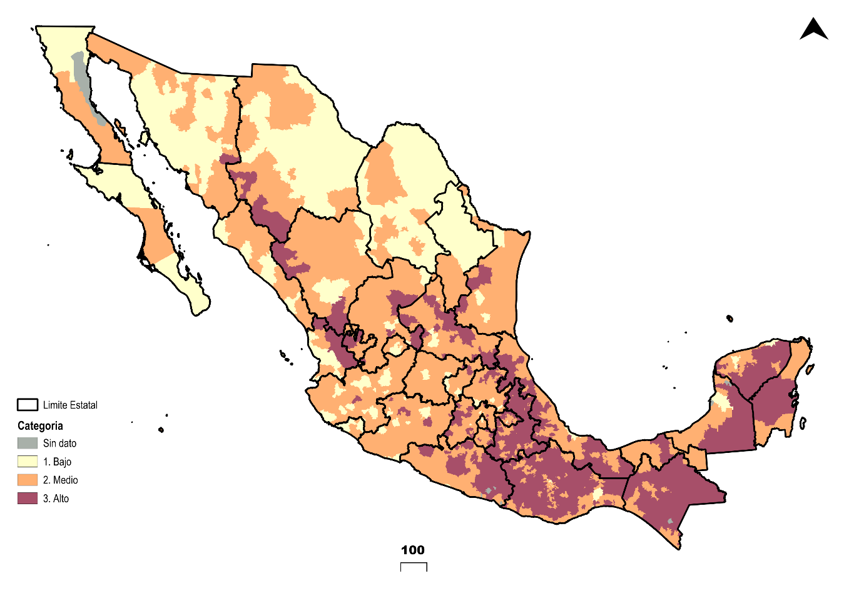

Figura 19. Variable 9: Pobreza multidimensional a nivel municipal, criterio sociocultural del componente valor.

Incidencia delictiva por municipio.
Se obtuvieron los datos de las cifras de incidencia delictiva municipal durante el periodo de 2019 a 2023, publicados por el Secretariado Ejecutivo del Sistema Nacional de Seguridad Pública (SESNSP, 2024). La incidencia delictiva considera cualquier acción que atente contra la vida, integridad corporal, libertad y seguridad de las personas, así como cualquier daño contra la propiedad y el medio ambiente. Se obtuvo porcentaje acumulado de incidentes delictivos para el periodo evaluado y se asignaron las categorías, como se muestra en el Cuadro 17.
Cuadro 17. Ponderación de acuerdo con el rango porcentual de incidencia delictiva en México.
CATEGORÍA | PONDERACIÓN | RANGO (%)* | SUPERFICIE (ha) | %
Sin datos | 0 |  | 1,006,499 | 0.5
Bajo | 1 | < 30 | 14,120,437 | 7.2
Medio | 2 | 30 a 50 | 170,169,155 | 86.7
Alto | 3 | > 50 | 10,933,118 | 5.6
TOTAL: |  |  | 196,229,208 | 100
Porcentaje acumulado de los delitos registrados durante el periodo 2019-2023 (SESNSP, 2024))

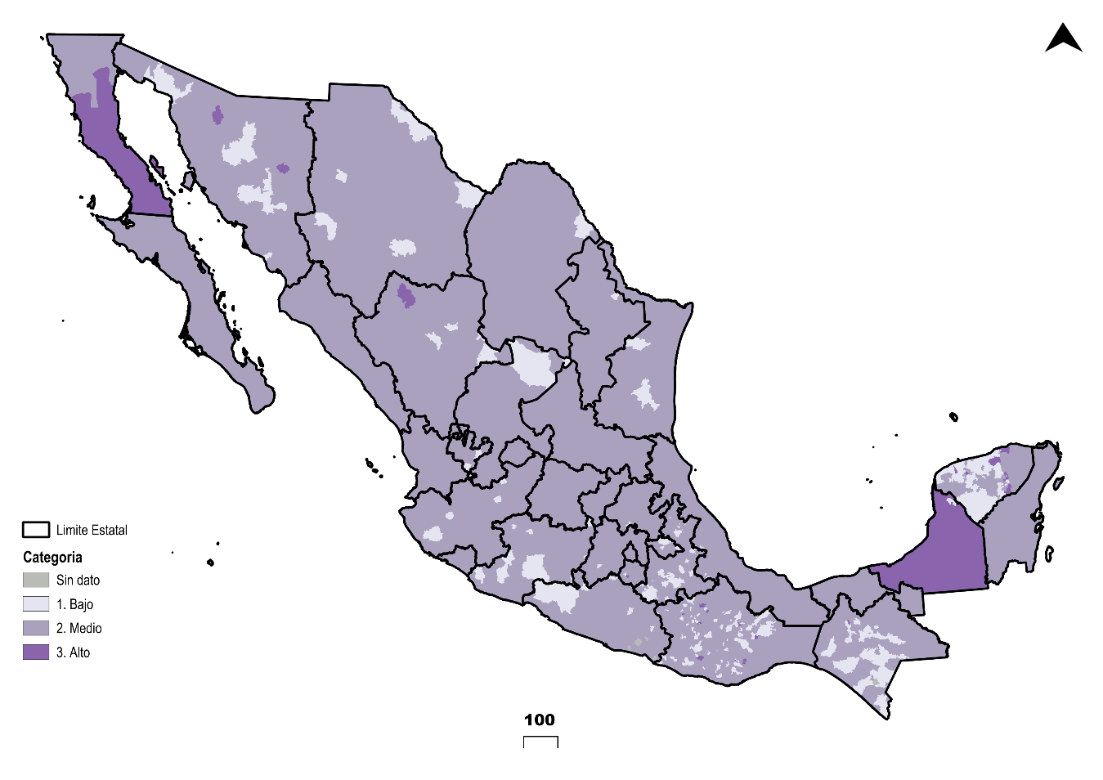
Figura 20. Variable 10: Incidencia delictiva a nivel municipal, criterio sociocultural del componente valor.

Mapa del criterio valor-sociocultural.
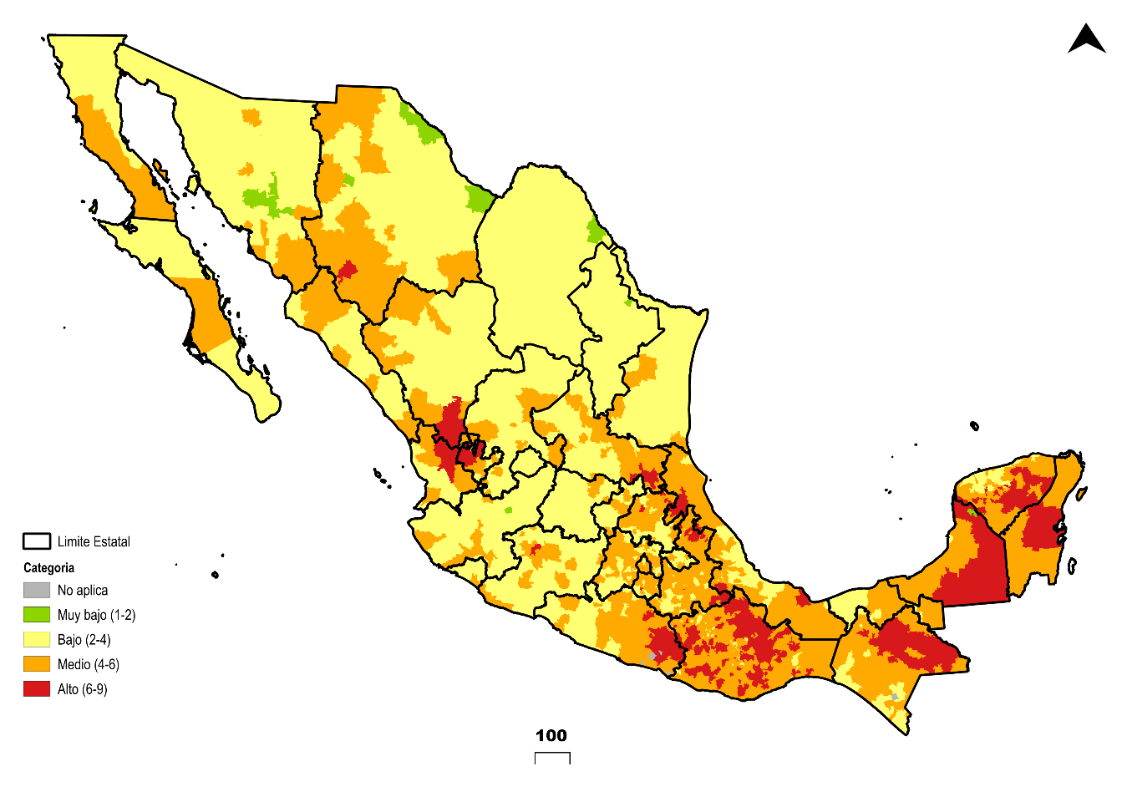
Las variables de este criterio se suman, generando un mapa con un rango de valores de 0 a 9, las cuales se reclasifican en 5 categorías, tal como se muestra en el Cuadro 18.
Cuadro 18. Ponderación del criterio sociocultural del componente valor.
CATEGORÍA | VALOR | SUPERFICIE (ha) | %
No aplica | 0 | 1,010,893 | 0.5
Muy bajo | 1 a 2 | 2,264,554 | 1.2
Bajo | 2 a 4 | 110,468,809 | 56.3
Medio | 4 a 6 | 66,829,154 | 34.1
Alto | 6 a 9 | 15,655,798 | 8
TOTAL: |  | 196,229,208 | 100

Figura 21. Criterio sociocultural del componente valor.

Criterio valor-económico.
Considera el potencial económico de una zona forestal, tomando en cuenta dos variables que influyen en la sustentabilidad y aprovechamiento de los recursos forestales. Esto incluye información sobre los predios que tienen autorización para el manejo forestal maderable y no maderable, así como aquellos certificados bajo normas de buenas prácticas nacionales e internacionales. Además, se considera el tipo de vegetación en los predios bajo aprovechamiento forestal.

Predios bajo manejo forestal sustentable 2013-2024.
Se obtuvo la información de los predios que cuentan con autorización para el aprovechamiento forestal maderable y no maderable en sus tres tipos de apoyo que brinda la CONAFOR (2024b): PMFM: Programa de Manejo Forestal Maderable, DTU: Documento Técnico Unificado de Aprovechamiento Forestal Maderable, ETJ: Estudio Técnico para el Aprovechamiento de Recursos Forestales No Maderables.
Así mismo se tomó en cuenta la superficie certificada bajo algún instrumento de certificación forestal, tales como la Auditoría Técnica Preventiva (ATP), la Norma Mexicana NMX-AA-143-SCFI-2015 (NMX) y la Certificación del Forest Stewardship Council (FSC); las cuales garantizan el manejo sustentable de los recursos forestales bajo criterios de buenas prácticas nacionales e internacionales. La CONAFOR ofrece apoyos en los que se financia este tipo de certificaciones a los predios bajo aprovechamiento (CONAFOR, 2024c). Se definieron 3 categorías, las cuales se hacen en función de la superficie autorizada de aprovechamiento desde 2013 hasta junio 2024, tal como se muestra en el Cuadro Cuadro 19.
Cuadro 19. Ponderación de acuerdo con el tipo de aprovechamiento en cada predio de México.
CATEGORÍA | PONDERACIÓN | SUPERFICIE (ha) | %
Sin manejo | 0 | 180,085,195 | 91.8
Predios bajo manejo forestal | 1 | 13,687,231 | 7.0
Predios certificados y bajo manejo forestal | 2 | 2,456,783 | 1.3
TOTAL: |  | 196,229,208 | 100
Datos adquiridos de los apoyos otorgados por la CONAFOR de 2013 a 2024 (CONAFOR, 2024)
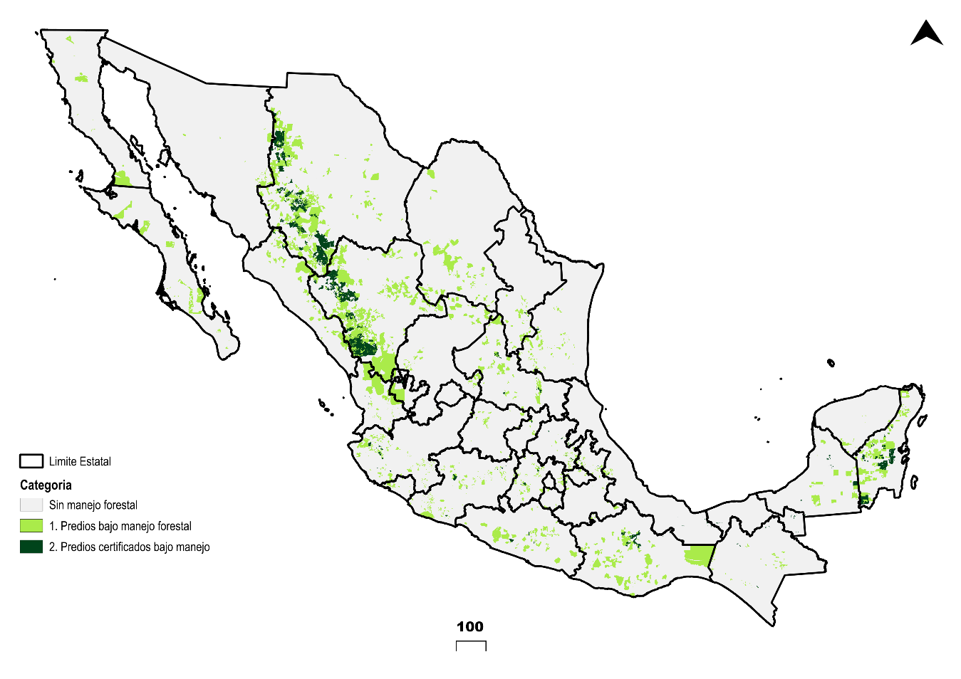
Figura 22. Variable 11: Predios bajo manejo forestal, criterio económico del componente valor.

Importancia económica por tipo de vegetación.
Esta variable se incluyó para considerar el daño potencial a los recursos forestales, ponderando por tipo de vegetación. Esto se representó cuantificando espacialmente la proporción de la superficie de los píxeles que intersecan los predios bajo aprovechamiento forestal. La capa empleada para determinar el tipo de vegetación fue la propuesta por la CONABIO (2018), la cual determina 31 coberturas de uso de suelo con imágenes de mediana resolución, particularmente de la plataforma Sentinel 2, que cuenta con un sensor multiespectral de mediana resolución (MSI: Multispectral Sensor Instrument) (ESA, 2015). Asimismo, se consideraron datos del inventario forestal (CONAFOR, 2017). Se asignó mayor valor a los tipos de vegetación que registraron mayor superficie con permiso de aprovechamiento forestal, reclasificando en tres categorías, definidas en el Cuadro 20.
Cuadro 20. Ponderación de acuerdo con tipo de vegetación en México.
CATEGORÍA | PONDERACIÓN | TIPOS DE VEGETACIÓN* | SUP (ha) | %
No aplica | 0 | Zonas no forestales | 43,060,214 | 21.9
Bajo | 1 | MAC, MAE, MAP, MRC, MSC, POP, PAZ, SAS, TUL, VDC, VHH | 8,599,905 | 4.4
Medio | 2 | BCO, CHA, MAS, MES, MSC, SBP, SMC, VDA, VHX | 24,464,131 | 12.5
Alto | 3 | BCP, BEB, SBM, SMA, SBC, MXG, MDR | 120,104,958 | 61.2
TOTAL: |  |  | 153,168,994 | 100
*Coberturas de uso de suelo de acuerdo con CONABIO (2018): BCO = Bosque de coníferas de oyamel-ayarín, BCP = Bosque de coníferas de pino y táscate, BEB = Bosque de encino y bosque de galería, CHA = Chaparral, MAC = Matorral crasicaule, MAE = Matorral espinoso tamaulipeco, MAP = Manglar y petén, MAS = Matorral sarcocaule, MDR = Matorral desértico rosetófilo, MES = Mezquital y submontano, MRC = Matorral rosetófilo costero, MSC = Matorral sarco-crasicaule de neblina, MSC = Matorral sarco-crasicaule, MXG = Mezquital xerófilo galería y desértico micrófilo, SAS = Selva alta subperennifolia, SBC = Selva baja caducifolia subcaducifolia y matorral subtropical, SBM = Selva baja y mediana subperennifolia galería y palmar natural, SBP = Selva baja perennifolia y bosque mesófilo, SMA = Selva mediana y alta perennifolia, SMC = Selva mediana caducifolia y subcaducifolia, TUL = Tular, VDA = Vegetación de desiertos arenosos, VDC = Vegetación de dunas costeras, VHH = Vegetación halófila hidrófila, VHX = Vegetación halófila xerófila y gipsófila.
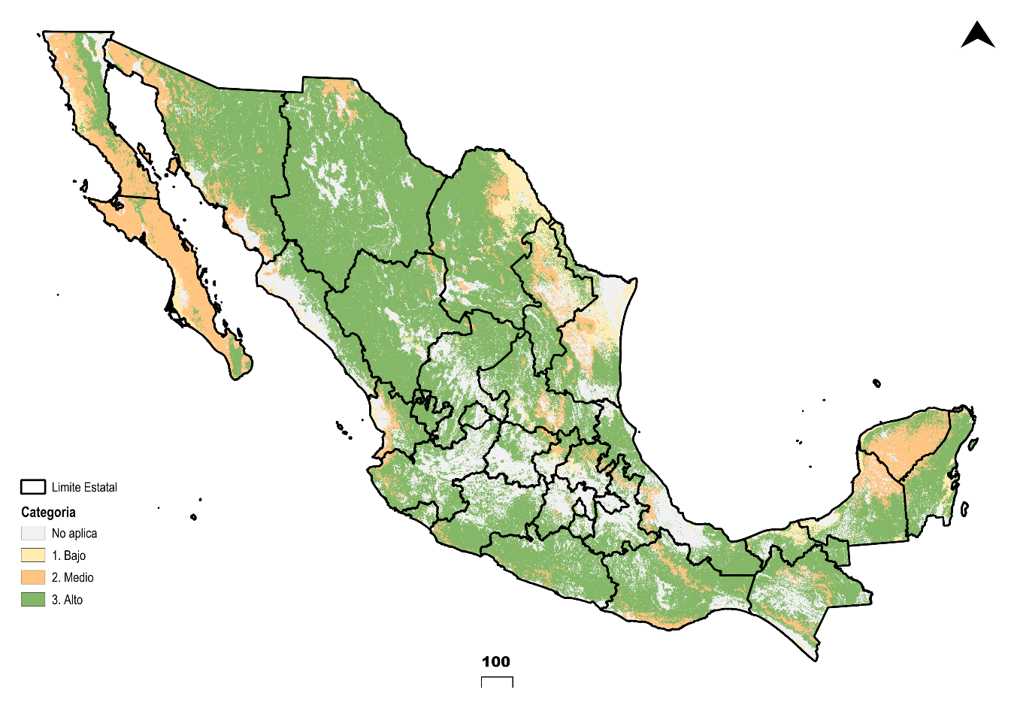
Figura 23. Variable 12: Importancia económica por tipo de vegetación, criterio económico del componente valor.

Mapa del criterio valor-económico.
Similar a los mapas calculados para los dos criterios anteriores, se realiza una sumatoria de las variables, en este caso se obtiene un rango de 0 a 5, las cuales se reclasifican en 6 categorías, tal como se muestra en el Cuadro 21.
Cuadro 21. Ponderación del criterio económico del componente valor.
CATEGORÍA | VALOR | SUPERFICIE (ha) | %
No aplica | 0 | 42,087,561 | 21.4
Muy bajo | 1 | 9,471,379 | 4.8
Bajo | 2 | 23,177,743 | 11.8
Medio | 3 | 107,751,305 | 54.9
Alto | 4 | 11,376,789 | 5.8
Muy alto | 5 | 2,364,432 | 1.2
TOTAL: |  | 196,229,208 | 100

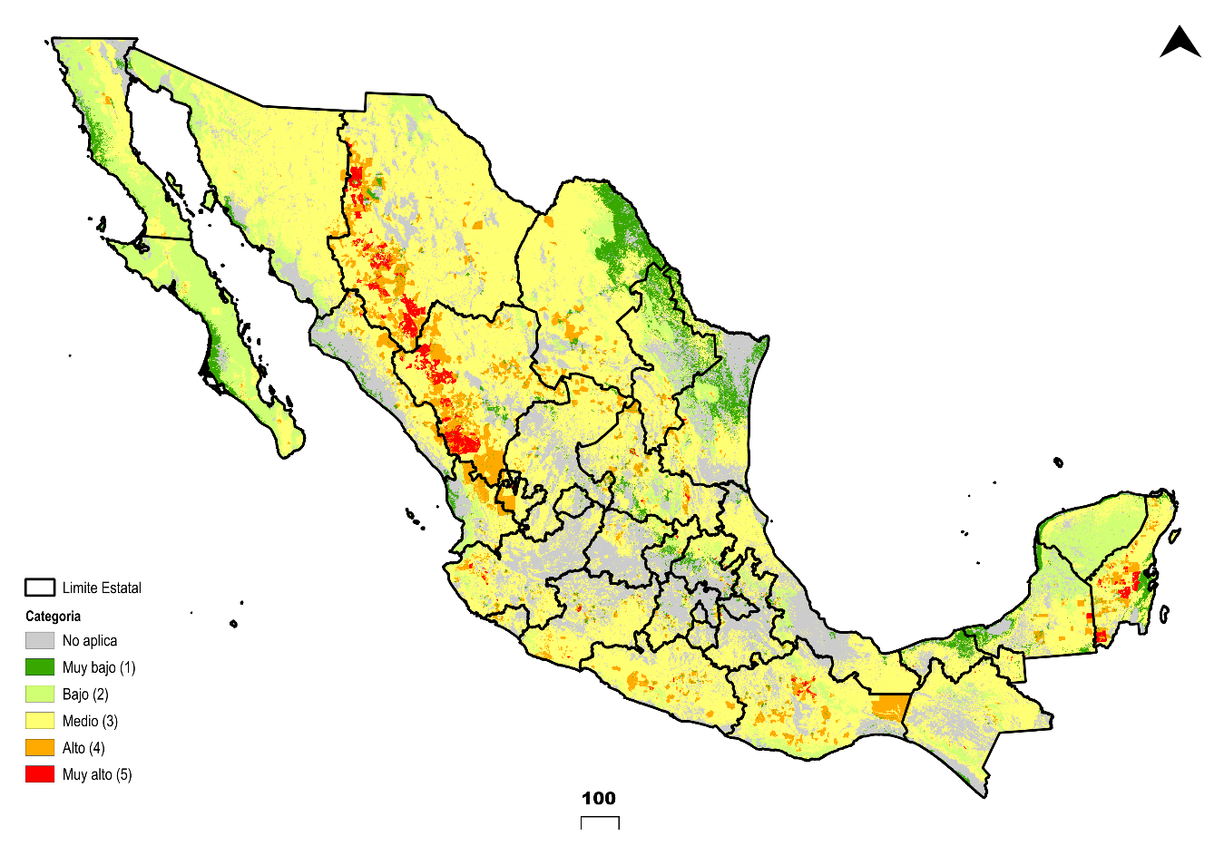
Figura 24. Criterio económico del componente valor.

Mapa del componente valor ponderado
El mapa de componente valor es una representación espacial que integra y evalúa diversas características ecológicas, socioculturales y económicas de la población, así como ambientales en el país. Este mapa permite identificar y valorar áreas críticas mediante una ponderación de estos criterios, donde se resaltan zonas de interés de protección y conservación de los daños ocasionados por la presencia de incendios forestales. Se calcula mediante la Ecuación (2).
V_{P} = (3 × C₁) + (3.67 × C₂) + (6.6 × C₃) | 2
Donde V_{P} = Valor ponderado, C₁ = Criterio ecológico, C₂ = Criterio socio-cultural, C₃ = Criterio económico. Estos últimos tres son las capas reclasificadas en 5, 5 y 6 clases respectivamente.
La ponderación se realiza para distribuir un peso homogéneo en los tres aspectos, dado que no tienen la misma cantidad de variables en cada criterio. Los valores del componente valor ponderado (V_{P}) resultan de 0 a 100, donde se reclasifican en cinco clases de acuerdo con el Cuadro 22.
Cuadro 22. Ponderación del componente valor ponderado.
CATEGORÍA | PONDERACIÓN | RANGO | SUPERFICIE (ha) | %
No aplica | 0 | 0 | 59,619,753 | 30.4
Muy bajo | 1 | 1 a 25 | 4,612,977 | 2.4
Bajo | 2 | 25 a 40 | 32,187,312 | 16.4
Medio | 3 | 40 a 48 | 51,164,426 | 26.1
Alto | 4 | 48 a 55 | 29,964,584 | 15.3
Muy alto | 5 | >55 | 18,680,157 | 9.5
TOTAL: |  |  | 196,229,208 | 100
Los estados que poseen mayor porcentaje de superficie en la categoría Muy alto son Campeche, Quintana Roo, Baja California, Oaxaca y Nayarit (Figura 26). En el caso de Campeche, destacando en el criterio ecológico, donde se ubica la reserva la Reserva de la Biósfera Calakmul, Balam Kuú y Balam Kin, que comparte esta importancia con el sitio RAMSAR y el AICA Laguna de Términos. El tipo de vegetación dominante es tropical con selvas altas y medianas, así como en menor proporción en Baja California Norte y sur; que en su mayoría son influidos por el fuego, seguido por los ecosistemas en condiciones especiales donde se encuentran los humedales. Aunque históricamente la incidencia del fuego no es muy frecuente dadas las características de humedad (naturalmente el régimen es de muy rara frecuencia y alta severidad), el conocimiento científico aún es limitado ante su respuesta al fuego.
De manera similar sucede con Baja California, donde el criterio ecológico es el que resalta los mayores porcentajes. Baja California contiene en su mayoría tipos de vegetación sensible al fuego (i.e. matorrales, humedales, vegetación halófila), que se extienden desde la parte noreste de la ANP Alto Golfo de California hasta el Valle de los Cirios al sur.
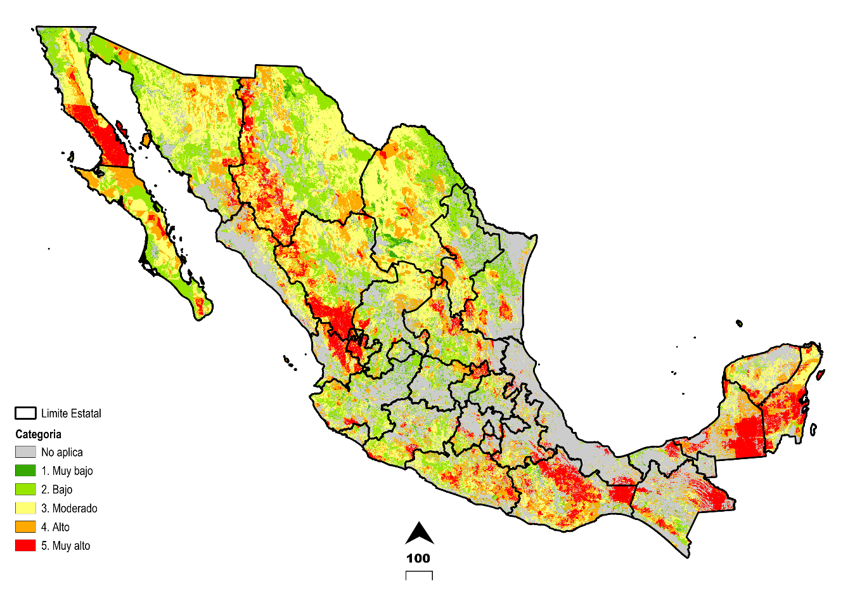
Figura 25. Componente 3: Valor ponderado para el mapa de áreas prioritarias.
Para el caso de Oaxaca y Nayarit, el criterio que juega un papel crucial en el mapa de valor es el socio-cultural, con altos valores de presencia de población indígena y de pobreza multidimensional. Estos aspectos pueden representar impactos negativos al comprometer la integridad social y ecológica de las comunidades frente a los incendios forestales, limitando su capacidad para la atención y prevención en materia del fuego.
Los métodos de asignar valor a los servicios ambientales que ofrecen los ecosistemas en la actualidad representan un tema de investigación en curso (Badia et al. 2007, Chamberlain y Jones, 2024). Algunos de estos esfuerzos se han concentrado en la evaluación de calidad del agua y aire, índices de biodiversidad, cuestiones de recreación y estética; sin embargo, una de las limitantes es al intentar representar estos aspectos a nivel nacional. Particularmente, se han conservado la mayoría de las variables de la forma como se planteó en la primera metodología, para generar este componente propuesto por CONAFOR (2010), que consideraba 13 variables, la cual consideraba además de las ANP, AICAs y sitios Ramsar, las zonas elegibles hidrológicas, terrestres y de biodiversidad, aunque esto puede causar una infraestimación a la hora de hacer la operación algebraica, considerando que algunas de estas comparten áreas espaciales similares; por ello se redujeron a las 3 primeras, para cuestión ecológica.
Algunos estudios previos han encontrado que un mayor índice de educación podría requerir una mayor demanda de servicios ecológicos (Rodríguez-Trejo et al., 2008), sin embargo, esto se enfoca principalmente en asentamientos urbanos. En estas áreas, podría abordarse analizando desde la cuestión de las zonas de interfaz urbano-forestal. En el sector rural puede considerarse de forma distinta, tomando en cuenta que el 60 % de los bosques en nuestro país pertenecen a un tipo de tenencia social, i.e. ejidos y comunidades (Bray, 2022); en tanto de los aspectos priobioculturales, es decir, como los conjuntos de diversidad biológica son gestionados, conservados y creados la gran variedad de grupos culturales en nuestro territorio, partiendo de la experiencia historia de estos (Ponce-Calderón et al. 2022), considerando que la causa principal de los incendios forestales son por cuestiones agropecuarias.
Es posible, al abordar estos aspectos, diseñar estrategias de prevención de incendios forestales que no solo consideren proteger al sistema ecológico de un lugar en determinado, sino que también mejorar el bienestar de las comunidades locales.
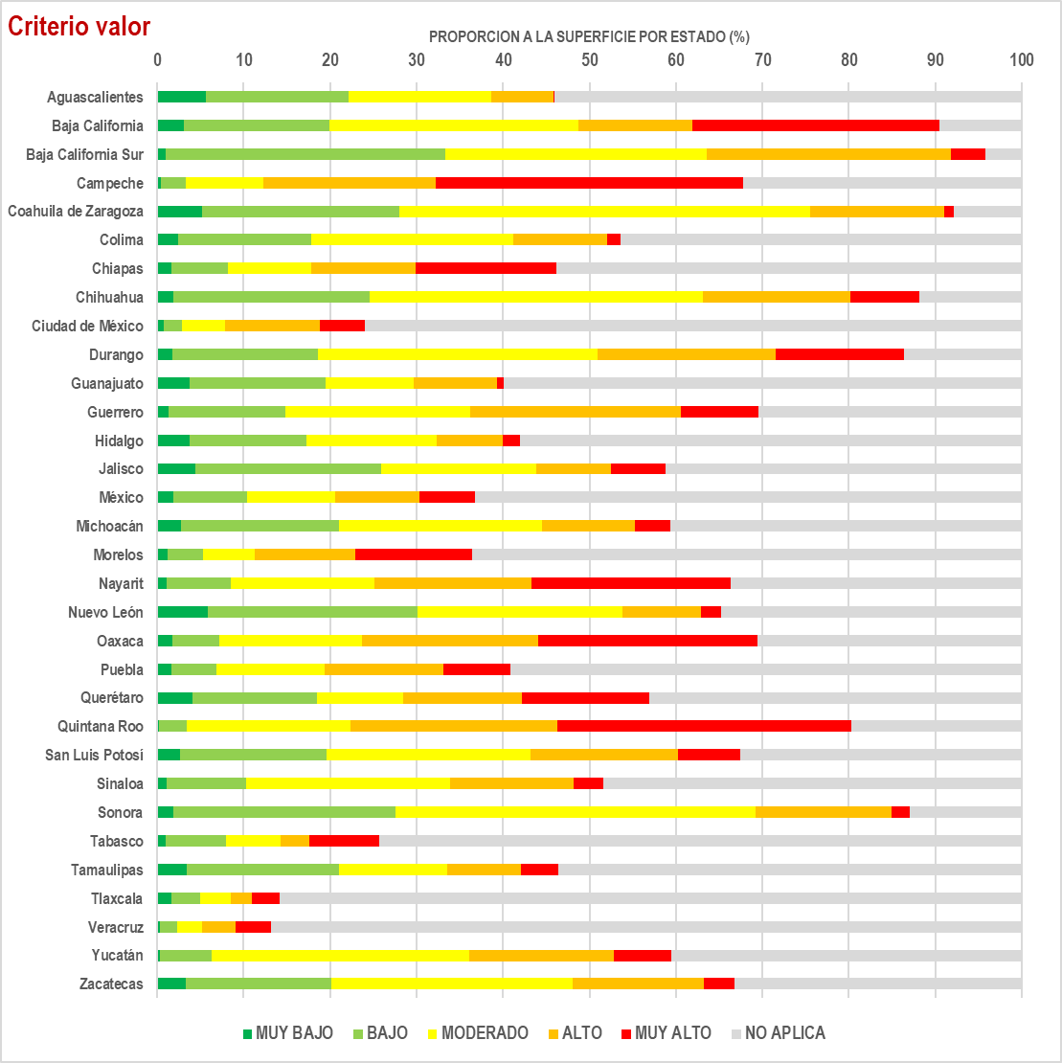
Figura 26. Distribución proporcional por categoría del componente de valor de acuerdo a la superficie total de cada estado.

Mapa de áreas prioritarias contra incendios forestales
El mapa se obtiene mediante álgebra de mapas, es decir, un conjunto de operaciones matemáticas que se aplican a datos espaciales tipo ráster, con el objetivo de obtener nuevas capas que representen patrones determinados (Jiménez et al. 2008), a partir de los tres componentes y aplicando la Ecuación (3).
El riesgo se encuentra relacionado con la ignición, responde a la cuestión, ¿dónde es más probable que inicie un incendio? Una vez iniciado, ¿dónde es más probable que se presente mayor impacto? Esto lo responde el componente de peligro. El componente de valor atiende, ¿dónde puede afectar más un incendio considerando estos aspectos ecológicos, socio culturales y económicos? Se genera a partir de 12 variables agrupadas en tres componentes, estas se enlistan en el Cuadro 23.
Cuadro 23. Variables que empleadas en mapa de áreas prioritarias en México
COMPONENTE | CRITERIO | AÑO | VARIABLE
RIESGO |  | 2020 | Riesgo de ocurrencia de incendios forestales
RIESGO |  | 2023 | Polígonos de incendios de 2010 a 2023
PELIGRO |  | 2023 | Intensidad calórica esperada por nivel de biomasa
VALOR | Ecológico | 2023 | Áreas Naturales Protegidas Y Áreas Destinadas Voluntariamente a la Conservación y cambio climático
VALOR | Ecológico | 2015 | Áreas de Importancia para la Conservación de las Aves
VALOR | Ecológico | 2014 | Sitios Ramsar
VALOR | Ecológico | 2018 | Clase de respuesta al fuego de acuerdo con el tipo de vegetación
VALOR | Socio-cultural | 2020 | Presencia de población indígena por municipio
VALOR | Socio-cultural | 2020 | Pobreza multidimensional por municipio
VALOR | Socio-cultural | 2023 | Índice de nivel delictivo por municipio
VALOR | Económico | 2024 | Predios bajo manejo forestal
VALOR | Económico | 2018 | Importancia económica por tipo de vegetación
La Ecuación (3) es otra forma de homogeneizar el peso sobre los tres componentes, donde inicialmente se refleja la combinación entre estos mediante su producto; después para poder escalarlo, se multiplica por un factor de 2 y finalmente para distribuir sus valores sobre un rango de 0 a 100 se divide entre el factor 5.
Una vez obtenido el M_{APCIF} se reclasifica en seis clases de acuerdo con el Cuadro 24. El mapa se divide en seis categorías: Muy Bajo, Bajo, Moderado, Alto, Muy Alto y No Aplica (Figura 27).
M_{APCIF} = (R ×P × V_{P}) × 2 / 5 | 3
Donde M_{APCIF} = Mapa de áreas prioritarias contra incendios forestales, R = Componente riesgo reclasificado en siete clases, P = Componente peligro reclasificado en siete clases, V = Componente valor ponderado, reclasificado en cinco clases.

Además de considerar las 57.6 millones de ha (Mha) correspondientes a las áreas no forestales de la serie 7 de INEGI (2021) (véase Cuadro 4), una vez que se consideran las capas propuestas en el Cuadro 5, esta superficie aumenta hasta casi los 70 Mha (Cuadro 24, Figura 27), esto debido a que se emplean capas con mayor resolución espacial (p. ej. MADMEX de CONABIO (2018) se encuentra 10 m).
Cuadro 24. Ponderación del Mapa de áreas prioritarias contra incendios forestales.
CATEGORÍA | VALOR | PONDERACIÓN | SUPERFICIE (ha) | %
No aplica | 0 | 0 | 68,933,414 | 35.1
Muy bajo | 1 a 2 | 1 | 43,553,325 | 22.2
Bajo | 2 a 8 | 2 | 23,144,040 | 11.8
Medio | 8 a 18 | 3 | 25,964,058 | 13.2
Alto | 18 a 35 | 4 | 22,258,236 | 11.3
Muy alto | > 35 | 5 | 12,376,137 | 6.3
TOTAL: |  |  | 196,229,208 | 100
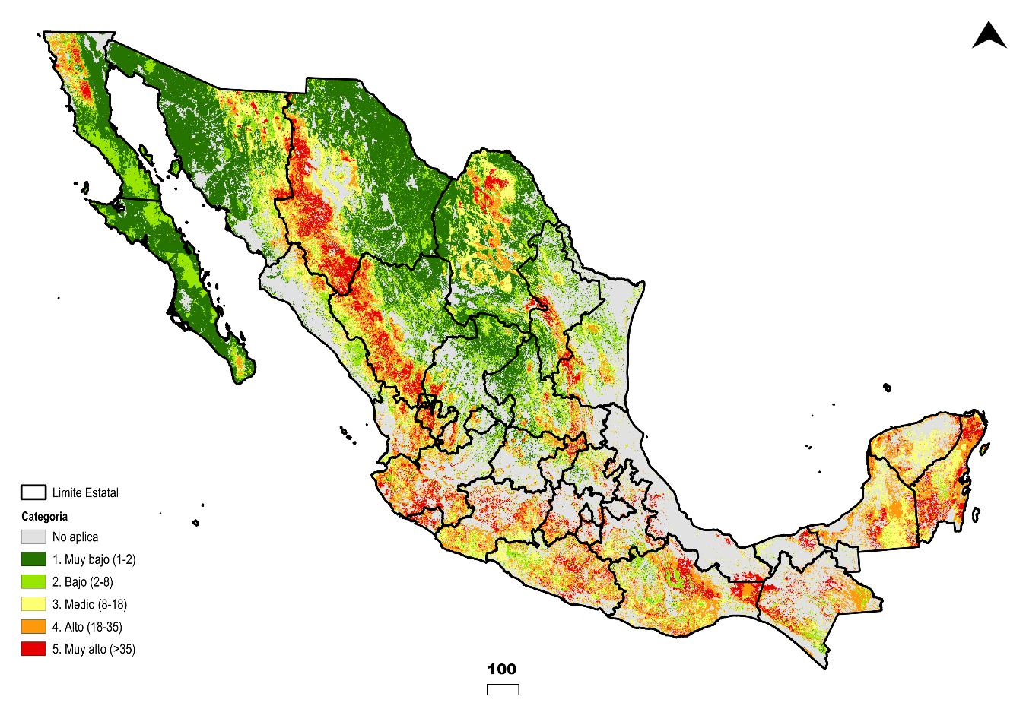
Figura 27. Áreas prioritarias de protección contra incendios forestales 2024 para México.
La información proporcionada en la Figura 28 representa la distribución porcentual de la superficie en cada estado de la República Mexicana según las categorías de prioridad del MAPPCIF. Aproximadamente, un poco más del 18 % de la superficie forestal en nuestro país, se encuentran los niveles más altos (alto y muy alto), equivalentes a casi 34 Mha. Estados como Quintana Roo, Campeche y Oaxaca presentan los porcentajes más elevados en estas dos categorías.
Esto puede ser explicado con lo que reportaron Pagan y otros (2021), quienes analizaron las tendencias del uso del fuego para limpiar y mantener las áreas agrícolas en la región sureste de México. La implementación de programas sociales que apoyan a pequeños productores a este sector y condiciones de baja precipitación provocó un aumento del 98 % de permisos estatales autorizados para quemas agrícolas en un periodo de 2015 a 2018.En 2019 los registros de puntos de calor del sensor MODIS mostraron un incremento del 33 %,en este año se implementó el apoyo gubernamental. Dada la importancia ecológica que representan estos ecosistemas en la región, el MAPPCIF resalta la prioridad para el monitoreo de las actividades agrícolas. Adicionalmente, las áreas donde se resaltan las categorías más altas (alto y muy alto), se ubican sobre zonas, en gran medida turísticas, como son Cancún y Chetumal.
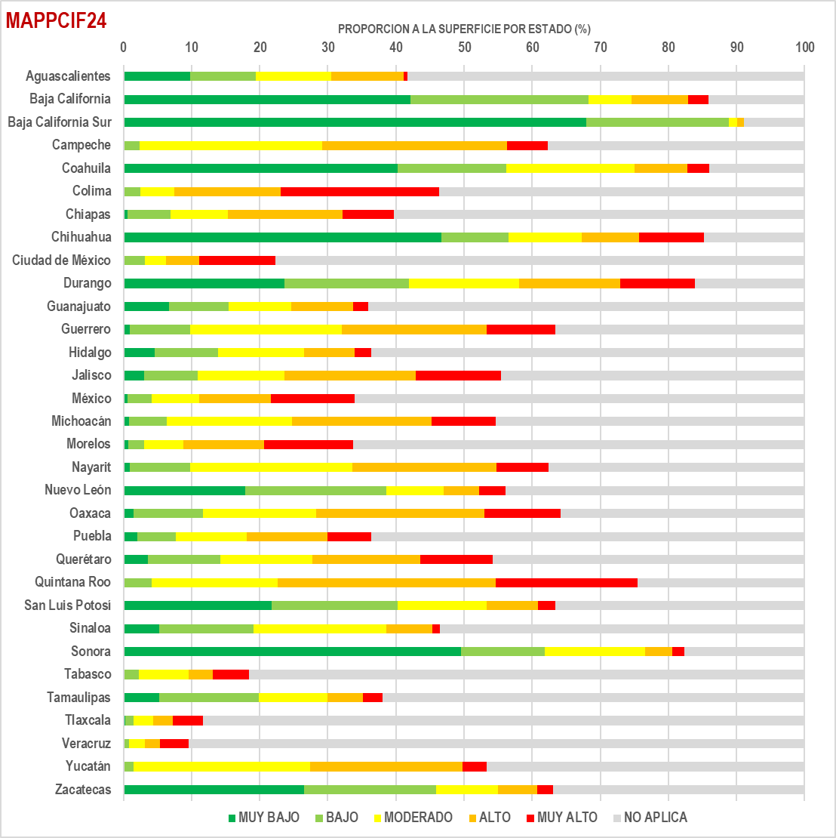
Figura 28. Distribución proporcional por categoría del MAPPCIF24 de acuerdo a la superficie total de cada estado.

Jalisco, Michoacán y Guerrero también destacan por tener porcentajes significativos en categorías de mayor prioridad. Jalisco cuenta con 19 % en alto y 12 % de muy alto. Michoacán con 20 y 9 %; Guerrero 21 y 10 % respectivamente. En Jalisco resalta la parte suroeste, donde se encuentra la Reserva de la Biosfera de la Sierra de Manantlán (RBSM), el Nevado de Colima y la Sierra de Quila. En donde se distribuye un gradiente interesante de tipos de vegetación de bosques templados en las partes altas y selvas en las partes bajas. Jardel et al. (2004), encontró que las propiedades privadas se queman en mayor proporción que las tierras de tenencia social (ejidos y comunidades) en el análisis de la incidencia de incendios forestales en la RBSM entre 1995 a 2003. En Michoacán uno de los aspectos que influye en la presencia de incendios es la tala clandestina sobre todo en bosques de pino-encino alrededor del municipio de Uruapan (Córdova et al. 2024).
En estados como Chihuahua y Durango, la distribución de las categorías altas se observa principalmente en las zonas templadas de la Sierra Madre Occidental. Esto coincide con la ocurrencia de incendios que predominan sobre esta región. La alteración de los regímenes naturales del fuego altera la dinámica ecológica de los ecosistemas templados, como lo indica el estudio de Cerano-Paredes et al. (2021), donde encontró que la supresión del fuego durante más de seis décadas, ha provocado una acumulación significativa de combustibles forestales, incrementando el riesgo y peligro de estos.
Es relevante mencionar que los estados donde la mayoría de la superficie con la que cuentan se distribuye en la categoría de áreas no forestales (no aplica) son Tlaxcala, Tabasco, Colima, Morelos y Ciudad de México. Aunque es importante monitorear la dinámica de los factores sociales (crecimiento de la mancha humana), se deben enfatizar aspectos de conservación, protección y restauración de las áreas forestales aún remanentes de los estados, especialmente porque albergan altos niveles de biodiversidad.

Conclusiones y recomendaciones
El enfoque MIF ha demostrado ser fundamental para considerar el uso del fuego en donde se necesita, promoviendo los impactos positivos que busquen la conservación y el manejo sustentable de los recursos naturales. La creación del mapa se basa en el análisis multicriterio que incorpora: riesgo, peligro y valor con la finalidad de servir como una herramienta digital y como instrumento de planificación dentro de esta visión integral del MIF. El MAPPCIF es indispensable para fortalecer la toma de decisiones, optimizar la asignación de recursos y mejorar las estrategias de prevención y combate de incendios forestales, contribuyendo así a la conservación de la biodiversidad y al bienestar de las comunidades.
Es importante recalcar que la escala empleada en este producto, a nivel nacional representa un reto dada la gran diversidad con la que cuenta nuestro país (i.e. biológica, climatológica, orográfica, económica y cultural). Esto tiene implicación para formular trabajos de investigación futuros, en un nivel más detallado o de alta resolución, considerando variables locales, pueden ver casos donde algunas de las variables no tengan algún efecto (como lugares donde no cuenten con áreas naturales protegidas, que no se cuente con registro de área quemada, entre otros), teniendo en cuenta que alguna modificación o adaptación a la metodología y/o variables deberá justificarse en este sentido.
De igual forma, se ha destacado la importancia del factor antrópico en la ocurrencia de incendios forestales en nuestro país. En este aspecto, el Mapa de Áreas Prioritarias de Protección Contra Incendios Forestales 2024 (MAPPCIF 24) enfatiza la relevancia de considerar no solo las características ecológicas, sino también los factores socio-culturales y económicos (i.e. tenencia de la tierra, pobreza multidimensional, actividad productiva). Estudios posteriores podrán encaminarse en replantear el concepto de valor, considerando que este componente procura determinar el daño potencial comercial (bienes tangibles: carreteras, estructuras de asentamientos humanos en zonas forestales o sobre la periferia de estas) y social (bienes y servicios intangibles que proveen los recursos naturales). Integrar el conocimiento de las comunidades desde un enfoque participativo, sustentadas bajo un método científico determinado (o en su caso mixto), fomentando prácticas sostenibles de uso del suelo para desarrollar estrategias efectivas de manejo del fuego que permitan reducir la presencia de incendios severos, protegiendo así la biodiversidad y los recursos naturales de regiones con categorías alta y muy alta del MAPPCIF24.
Una de estas prácticas es la aplicación de quemas prescritas, que fungen una herramienta que llega a potencializar los efectos positivos del fuego (CONAFOR, 2024d), al ser planificada considerando las áreas prioritarias identificadas en el MAPPCIF 24, permite reducir la acumulación de combustibles forestales y disminuir el peligro de incendios de gran intensidad en lugares convenientes. Integrar este conocimiento multidisciplinario fortalece la capacidad de prevenir y manejar incendios forestales, protegiendo no solo los ecosistemas, sino también las comunidades que dependen de ellos.
Un aspecto destacado de este mapa es su capacidad para identificar comunidades vulnerables en áreas prioritarias, promoviendo la planificación de acciones que fortalezcan su resiliencia ante incendios forestales. Al visualizar estas zonas de manera geoespacial, se facilita la coordinación interinstitucional para implementar estrategias que incluyan educación, equipamiento y medidas preventivas basadas en el manejo integral del fuego. Este enfoque promueve no solo la adaptación de las comunidades al fuego, sino también su participación activa en la conservación de los ecosistemas, reconociendo el papel del fuego como una herramienta ecológica en entornos adaptados.
La implementación del mapa como instrumento de manejo de incendios forestales tiene múltiples beneficios. En primer lugar, se destaca su objetivo principal, que busca fortalecer la toma de decisiones técnicas y operativas, facilitando la distribución óptima de recursos disponibles hacia lugares de mayor prioridad. Por otro lado, la metodología propuesta para el desarrollo del mapa busca mejorar la capacidad de respuesta ante la atención de emergencias, para desplegar equipos de combate de manera estratégica, efectiva y segura, priorizando aquellas zonas donde se presenten incendios de comportamiento y/o severidad extrema.
Desde el punto de vista de la prevención, promueve aquellas áreas en donde pueden ejecutarse actividades para el manejo de combustibles tanto mecánicas como haciendo uso de fuego para reducir la incidencia de incendios forestales dañinos. Esto es un punto focal que atiende al Programa de Manejo del Fuego de México, el cual, busca fomentar este tipo de proyectos, con la finalidad de facilitar y fomentar la gestión de las áreas forestales, considerando el fuego como una herramienta de manejo forestal.
Este enfoque integral permite una evaluación óptima de las áreas forestales en México, reflejada en el mapa mediante una escala de 0 a 100. En esta escala se dividen seis categorías de priorización, que resaltan los lugares donde se debe enfocar o asignar recursos en materia del fuego. Aproximadamente el 18 % de la superficie nacional se encuentra en una categoría de prioridad alta-muy alta, al norte sobre las grandes cadenas montañosas de la Sierra Madre Occidental y Oriental, al centro se extiende sobre el Eje Neovolcánico hasta las Sierra Madre del Sur, así como la Península de Yucatán.
Para garantizar una distribución óptima de los recursos, es necesario considerar que la transformación social se encuentra en constante cambio, lo cual deriva en modificaciones del uso del suelo cambios en programas de apoyo y/o en la política pública en materia de incendios forestales, el cambio climático que altera las condiciones ambientales, por lo tanto, la frecuencia e intensidad del fuego y finalmente el desarrollo de nuevas tecnologías implica que el mapa se actualice por lo menos dentro de un periodo de 4 años, asegurando que las estrategias de prevención y combate de incendios se encuentren alineadas con la realidad actual del momento presente.

Referencias bibliográficas
BIENESTAR. (2004). Ley General de Desarrollo Social. Secretaría de Bienestar. Diario Oficial de la Federación. Recuperado 2024 abril 28 en https://www.diputados.gob.mx/LeyesBiblio/pdf/LGDS.pdf
Briones-Herrera, C.I.; Silva-Cardoza, A.I.; Vega-Nieva, D.J.; Briseño-Reyes, J. 2023. Manual de usuario de las herramientas de mapeo de área quemada y severidad de incendios forestales a partir de imágenes Sentinel. Fondo Sectorial para la Investigación, el Desarrollo y la Innovación Tecnológica y Forestal CONAFOR-CONACYT, proyecto CONAFOR-CONACYT-2018-C02-B-S-131553. pág. 70. Recuperado el 2024 noviembre 23 de https://forestales.ujed.mx/incendios2/descargas/Manual_AQ_v1_3_20230401_RV4_CB.pdf
Bray, D. B. (2022). Las empresas forestales comunitarias de México: éxito en los comunes y las semillas de un buen antropoceno. La Cigarra.
Cartus, O., Kellndorfer, J., Walker, W., Franco, C., Bishop, J., Santos, L., & Michel Fuentes, J. M. (2014). A national, detailed map of forest aboveground carbon stocks in Mexico. Remote sensing, 6(6), 5559-5588. https://doi.org/10.3390/rs6065559
Chamberlain, J. L., & Jones, K. W. (2024). Sociocultural mapping of ecosystem service values can inform where to mitigate wildfire risk: a case study from Colorado. Journal of Environmental Planning and Management, 67(6), 1212-1230. https://doi.org/10.1080/09640568.2022.2161876
CONAFOR. (2010). Procedimiento para la elaboración de un mapa de áreas prioritarias contra incendios forestales: Primera etapa. Comisión Nacional Forestal - Secretaria de Medio Ambiente y Recursos Naturales. 49 pág.
CONAFOR. (2013). Inventario Estatal Forestal y de Suelos del Estado de Durango. Comisión Nacional Forestal - Secretaría de Medio Ambiente y Recursos Forestales. Recuperado 2024 agosto 18 en https://idefor.cnf.gob.mx/documents/641/download
CONAFOR. (2017). Inventario Nacional Forestal y de Suelos: Procedimientos de muestreo. Gerencia de Sistema Nacional de Monitoreo Forestal, Comisión Nacional Forestal. Zapopan, Jalisco, México. 311 pág. [en línea]. Recuperado el 2024 marzo 27 en: https://www.conafor.gob.mx/apoyos/docs/externos/2022/DocumentosMetodologicos/2019/ANEXO_Procedimientos_de_muestreo_2019.pdf
CONABIO. (2018). Mapa nacional de referencia, cobertura de suelo, escala 1:20,000 (Archivo ráster). MAD-Mex Monitoring Activity Data for the Mexican REDD+ program, Instituto Nacional de Estadística y Geografía, Comisión Nacional Forestal, Comisión Nacional para el Conocimiento y Uso de la Biodiversidad [en línea, sitio web]. Recuperado el 2024 marzo 27 en https://monitoreo.conabio.gob.mx/snmb_charts/descarga_datos_madmex.html
CONAFOR. (2020). Programa de manejo del fuego 2020-2024. Gerencia de manejo del fuego. Coordinación general de conservación y restauración. Comisión Nacional Forestal. pág. 101.
CONAFOR. (2024a). Polígonos de Incendios Forestales: Concentrado Nacional de 2010 a 2023. Sistema Nacional y Gestión Forestal, México [en línea, sitio web]. Recuperado el 2024 marzo 02 en https://snigf.cnf.gob.mx/incendios-forestales/
CONAFOR. (2024b). Autorizaciones de Programas de Manejo Forestal Maderable y No Maderable apoyados por CONAFOR - junio 2024 [Información vectorial]. Comisión Nacional Forestal. Recuperado el 2024 agosto 21 en https://snif.cnf.gob.mx/produccion_y_productividad
CONAFOR. (2024c). Predios certificados bajo algún instrumento de certificación existente en el país - julio 2024 [Información vectorial]. Comisión Nacional Forestal. Recuperado el 2024 agosto 21 en https://snif.cnf.gob.mx/produccion_y_productividad
CONAFOR. (2024d). Guía mexicana de procedimientos para la planificación e implementación de quemas prescritas. Comisión Nacional Forestal, Jalisco, México. pp. 67.
CONANP. (2015). Áreas de importancia para la conservación de las aves (Archivo vectorial). Comisión Nacional de Áreas Naturales Protegidas [en línea, sitio web]. Re Recuperado el 2024 marzo 02 en http://geoportal.conabio.gob.mx/metadatos/doc/html/aicas15gw.html
CONANP. (2024). Áreas Naturales Protegidas (Archivo vectorial). Comisión Nacional de Áreas Naturales Protegidas [en línea, sitio web]. Recuperado el 2024 marzo 02 en https://sig.conanp.gob.mx/Shape
CONANP. 2015. Sitios RAMSAR de México 2015. Comisión Nacional de Áreas Naturales Protegidas, México [en línea, sitio web]. Recuperado el 2024 octubre 02 en https://datos.gob.mx/busca/dataset/consuta-de-sitios-ramsar-en-google-earth
CONEVAL. (2021). Medición de la pobreza en los municipios de México, 2020. Consejo Nacional de Evaluación de la Política de Desarrollo Social. Recuperado 2024 abril 24 en https://www.coneval.org.mx/Medicion/Documents/Pobreza_municipal/2020/Presentacion_Pobreza_Municipal_2020.pdf#page=8.00
CONEVAL. (2023). Criterios generales para la determinación de las zonas de atención prioritarias. Consejo Nacional de Evaluación de la Política de Desarrollo Social. Recuperado 2024 abril 24 en https://www.coneval.org.mx/Medicion/Paginas/Criterios-ZAP.aspx
Córdova, J. E., Sánchez, R. E. P., Hernández, J. A. C., García, G. F., & Muñoz, J. R. E. (2024). Conservación y calidad de sitio del bosque mesófilo y de pino-encino en la zona de protección de la ciudad de uruapan, mich., méxico. International Journal of Professional Business Review: Int. J. Prof. Bus. Rev., 9(12), 13.
ESA. (2015). “Sentinel-2: Satelilite Description: Resolution and Swath”. European Space Agency, Paris. [en línea, sitio web]. Recuperado el 2024 marzo 27 en https://sentinel.esa.int/web/sentinel/missions/sentinel-2/instrument-payload/resolution-and-swath
Esquerra Manjarrez, F.I.; Martínez Gálvez, M; Santana Cuevas, O.A.; Rodríguez López, S.; García Herrera, U.B; Castro Salas, B.C.; Núñez Carrillo, L.C. y Ricárdez Díaz, Y. 2024. Manual básico para el monitoreo, análisis y elaboración de polígonos de incendios forestales. Gerencia de Manejo del Fuego, Comisión Nacional Forestal. Zapopan, Jalisco, México. pág. 119.
Flores Garnica, J.G. (2011). Impacto ambiental de incendios forestales. Mundi Prensa México, S.A. de C.V. Instituto Nacional de Investigaciones Forestales, Agrícolas y Pecuarias (INIFAP), Colegio de Postgraduados. 340 pp.
Flores-Garnica, J. G., Benavides-Solorio, J. D., Ramírez-Godínez, L. L., de Oca, D. V. M., Valdez-Ramírez, C., Leal-Aguayo, H. J., & Casillas-Díaz, U. D. (2016). Variables del criterio de valor para priorizar zonas contra incendios forestales en México. Folleto Técnico, (4). INIFAP-CIRPAC. Campo Experimental Centro-Altos de Jalisco, México. 69 p.
Fu, Y., Li, R., Wang, X., Bergeron, Y., Valeria, O., Chavardès, R. D., ... & Hu, J. (2020). Fire detection and fire radiative power in forests and low-biomass lands in Northeast Asia: MODIS versus VIIRS Fire Products. Remote Sensing, 12(18), 2870. https://doi.org/10.3390/rs12182870
Goodchild, M. F. (1992). Geographical information science. International journal of geographical information systems, 6(1), 31-45. https://doi.org/10.1080/02693799208901893
Gorelick, N; Hancher, M; Dixon, M; Ilyushchenko, S; Thau, D; Moore, R. 2017. Google Earth Engine: Planetary-scale geospatial analysis for everyone. Remote Sensing of Environment, 202: 18-27. https://doi.org/10.1016/j.rse.2017.06.031
Hardesty, J., Myers, R., & Fulks, W. (2005, January). Fire, ecosystems, and people: a preliminary assessment of fire as a global conservation issue. In The George Wright Forum (Vol. 22, No. 4, pp. 78-87). George Wright Society. Recuperado el 2024 octubre 07 en https://www.jstor.org/stable/43597968
INEGI. (2020). Conjunto de indicadores de población y vivienda a nivel localidad de todo el país, provenientes del Censo de Población y Vivienda 2020. Instituto Nacional de Estadística, Geografía e Informática, México. Recuperado 2024 abril 24 en https://www.inegi.org.mx/app/descarga/default.html
INEGI. (2023). “Marco Geoestadístico de los Estados Unidos Mexicanos (Conjunto nacional, Diciembre 2023)” (Archivo vectorial). Instituto Nacional de Estadística, Geografía e Informática, México [en línea, sitio web]. Recuperado el 2024 mayo 14 en https://www.inegi.org.mx/app/biblioteca/ficha.html?upc=794551067314
Jardel-Peláez, E. J., Castillo Navarro, F., Ramírez Villeda, R., Chacón Mathieu. J.C., Balcázar Medina, O.E. (2004). Los incendios forestales en la reserva de la biosfera Sierra de Manantlán, Jalisco y Colima. Incendios forestales en México: métodos de evaluación. Universidad Nacional Autónoma de México. pág. 141-159.
Jardel, E. J., Quintero Gardilla, S. D., Lomelí Jiménez, A. J., Graf Pérez, J. D., Rodríguez Gómez, J. N., y Pérez Salicrup, D. P. (2018a). Guía técnica divulgativa para el uso de modelos de comportamiento del fuego para los tipos de combustibles forestales de México. Universidad de Guadalajara. Informe Técnico CONAFOR-CONACyT 2014- CO2-251694, México. Recuperado el 2024 octubre 30 en https://snigf.cnf.gob.mx/wp-content/uploads/Incendios/Insumos%20Manejo%20Fuego/Modelos%20combustibles/Guia%20modelos.pdf
Jardel-Peláez, E.J., Alvarado E., Quintero-Gradilla S.D., Rodríguez-Gómez J.M., Pérez-Salicrup D., Michel-Fuentes J.M., Morfín-Ríos J.E., Castillo-Navarro M.F. (2018b). Generación de modelos de comportamiento del fuego para los tipos de combustibles forestales de México. Departamento de Ecología y Recursos Naturales, Universidad de Guadalajara, Instituto de Investigaciones en Ecosistemas (UNAM). Informe Técnico CONAFOR-CONACyT 2014- CO2-251694, Autlán, Jalisco, México. 48 pp.
Jiménez, A. M., Flores, M. E. P., & Suárez, P. M. (2008). Sistemas y Análisis de la Información Geográfica. Manual de autoaprendizaje con ArcGIS. 2ª. Ra-Ma Editorial. 940 pág.
Lara Castañeda, E. (2024). Población indígena en México. Características sociodemográficas 2020. Ciudad de México: Secretaría General del Consejo Nacional de Población (SGCONAPO). Recuperado 2024 abril 24 en https://www.gob.mx/cms/uploads/attachment/file/907689/Conapo.__2024_._Poblacion_indigena._Caracteristicas_sociodemograficas_2020..pdf
Malczewski, J. (2006). GIS‐based multicriteria decision analysis: a survey of the literature. International journal of geographical information science, 20(7), 703-726. https://doi.org/10.1080/13658810600661508
McLauchlan, K.K., Higuera, P. EJ., Miesel, J., Rogers, B.M., Schweitzer, J., Shuman, J. K Tepley, A.J., Varner, J.M., Veblen, T.T., Adalsteinsson, S.A. Balch, J.K. and Watts, A. C. (2020). Fire as a fundamental ecological process: Research advances and frontiers. Journal of Ecology, 108(5), 2047-2069. https://doi.org/10.1111/1365-2745.13403
Mireles Soria, D. L. (2021). Elaboración de un modelo multicriterio con base SIG para el manejo integral de ríos urbanos utilizando VANTS y tecnología espectral. Tesis posgrado. Facultad de Ingenieria Civil, Universidad Autónoma de Nuevo León. 111 pág.
Monjarás-Vega, N. A., Briones-Herrera, C. I., Vega-Nieva, D. J., Calleros-Flores, E., Corral-Rivas, J. J., López-Serrano, P. M., ... & Jolly, W. M. (2020). Predicting forest fire kernel density at multiple scales with geographically weighted regression in Mexico. Science of the Total Environment, 718, 137313. https://doi.org/10.1016/j.scitotenv.2020.137313
Pagan, A., Rogan, J., Schmook, B., Christman, Z., & Sangermano, F. (2021). Understanding agricultural fire dynamics in the southern Yucatán Peninsular Region using the MODIS (C6) active fire product. Remote Sensing Letters, 12(7), 715-726. https://doi.org/10.1080/2150704X.2021.1931530
Ponce Calderón, L., Limón-Aguirre, F., Rodríguez, I., Rodríguez-Trejo, D., Bilbao, B., Alvarez-Gorrillo, G., & Villanueva-Díaz, J. (2022). Fire management in pyrobiocultural landscapes, Chiapas, Mexico. Tropical Forest Issues, 61, 53-59.
QGIS Development Team. 2023. QGIS Geographic Information System. Open Source Geospatial Foundation Project. Recuperado el 2024 diciembre 01 de http://qgis.osgeo.org
RAMSAR. (2018). Perspectiva mundial sobre los humedales: Estado de los humedales del mundo y sus servicios a las personas. Secretaría de la Convención de Ramsar. Gland, Suiza. 88 pág. [en línea, sitio web]. Recuperado el 2024 octubre 02 en https://www.ramsar.org/sites/default/files/documents/library/gwo_s.pdf
Rodríguez-Trejo, D. A. and Fulé, P. Z. (2003). Fire ecology of Mexican pines and a fire management proposal. International Journal of Wildland Fire, 12(1), 23-37. https://doi.org/10.1071/WF02040
Rodríguez-Trejo, D.A. (2014). Incendios de vegetación: Su ecología, manejo e historia Vol. 2 [1st ed.]. Eds.; CP, UACh, SEMARNAT, PPCIF, CONAFOR, CONANP, PNPCIF, ANCF, AMPF, USDA FS, USAID, FMCN, Gob. Edo. Tab. Biblioteca Básica de Agricultura, Jalisco, México. 893-1705 pp.
Rodríguez-Trejo, D.A., Maldonado Ramírez, H., Hubert, T., y Santillán Pérez, J. (2008). Factores que inciden en la siniestralidad de los incendios forestales. Revista Mexicana de Ciencias Forestales, 33(104), 37-58. Recuperado el 2024 mayo 02 en https://cienciasforestales.inifap.gob.mx/index.php/forestales/article/view/736/1898
Scott, A.C., Bowman, D.M., Bond, W.J., Pyne, S.J., & Alexander, M.E. (2014). Fire on Earth: An Introduction. 434 pp.
Segura Pacheco, H.R., Sarabia Ruiz, G.S. y Árevalo Méndez, I. (2014). Planeación participativa para el emprendimiento social campesino en las estrategias de desarrollo local de zonas forestales marginadas. XIX Congreso Internacional de Contaduría, Administración e Informática. Facultad de Contaduría y Administración, Universidad Nacional Autónoma de México. 18 p. Recuperado el 2024 septiembre 15 en https://investigacion.fca.unam.mx/docs/memorias/2014/9.06.pdf
SEMARNAT. (2023). Norma Oficial Mexicana 015: NOM-015-SEMARNAT/AGRICULTURA-2023. Secretaría de Medio Ambiente y Recursos Naturales, Secretaría de Agricultura y Desarrollo Rural. Ciudad de México, México. [en línea, sitio web]. Recuperado 2024 marzo 25 en https://dof.gob.mx/nota_detalle.php?codigo=5710189&fecha=01/12/2023#gsc.tab=0
SESNSP. (2024). Cifras de Incidencia Delictiva Municipal, 2015 - marzo 2024. Secretariado Ejecutivo del Sistema Nacional de Seguridad Pública. Recuperado 2024 abril 24 https://www.gob.mx/sesnsp/acciones-y-programas/datos-abiertos-de-incidencia-delictiva
Tinoco-Orozco, D. A. (2023). Análisis y mapeado de la intensidad calórica máxima esperada por nivel de biomasa total a partir de fuegos activos MODIS. Tesis de maestría. Durango, México. Facultad de Ciencias Forestales y Ambientales, Universidad Juárez del estado de Durango. 27 p.
Tinoco-Orozco, D. A., Vega-Nieva, D. J., Briseño-Reyes, J., Dominguez-Amaya, M. E., Silva-Cardoza, A. I., Briones-Herrera, C. I., Álvarez-González, J. G., Corral-Rivas, J. J., López-Serrano, P. M., Jardel Peláez, E., Pérez-Salicrup, D. R., & Ruiz-González, A. D. (2025). Where do fires burn more intensely? Modeling and mapping maximum MODIS Fire Radiative Power from aboveground biomass by fuel type in Mexico. Fire. Manuscript in review.
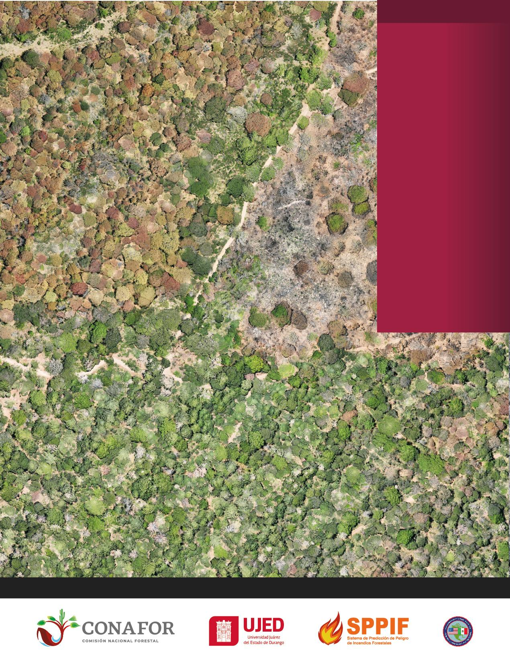

Para mayor detalle consultar: https://www.gob.mx/conanp/documentos/areas-naturales-protegidas-278226

